sco
Gestione assenze

1 Introduzione 3
1.1 Informazioni sul progetto 3
1.2 Abstract 3
1.3 Scopo 3
2 Analisi 4
2.1 Analisi del dominio 4
2.2 Analisi e specifica dei requisiti 5
2.2.1 Spiegazione elementi tabella dei requisiti: 12
2.3 Use case 13
2.3.1 Use case richieste di congedo 13
2.3.2 Use case segnalazione assenze 14
2.3.3 Use case segnalazione ritardo 15
2.4 Pianificazione 16
2.5 Analisi dei mezzi 17
2.5.1 Software 17
2.5.2 Hardware 17
3 Progettazione 18
3.1 Design dei dati e database 18
3.2 Design delle interfacce 20
3.2.1 Interfaccia dashboard allievo 20
3.2.2 Interfaccia dashboard docente di classe 21
3.3 Design procedurale 22
3.3.1 Activity diagram richieste di congedo 22
3.3.2 Activity diagram segnalazione assenza 23
3.3.3 Activity diagram segnalazione ritardi 24
4 Implementazione 25
5 Test 25
5.1 Protocollo di test 25
5.2 Risultati test 26
5.3 Mancanze/limitazioni conosciute 26
6 Consuntivo 26
7 Conclusioni 26
7.1 Sviluppi futuri 26
7.2 Considerazioni personali 26
8 Glossario 26
9 Bibliografia 27
9.1 Bibliografia per articoli di riviste: 27
9.2 Bibliografia per libri 27
9.3 Sitografia 27
10 Allegati 27

Introduzione

Informazioni sul progetto

- Allievo: Alan Gregorio
- Docente: Ingrid Cereda
- Scuola e classe: SAMT Sezione informatica, I4AA
- Data inizio consegna: 26.01.2026 – 24.04.2026

Abstract
È una breve e accurata rappresentazione dei contenuti di un documento, senza notazioni critiche o valutazioni. Lo scopo di un abstract efficace dovrebbe essere quello di far conoscere all’utente il contenuto di base di un documento e metterlo nella condizione di decidere se risponde ai suoi interessi e se è opportuno il ricorso al documento originale.

Può contenere alcuni o tutti gli elementi seguenti:
- Background/Situazione iniziale
- Descrizione del problema e motivazione: Che problema ho cercato di risolvere? Questa sezione dovrebbe includere l'importanza del vostro lavoro, la difficoltà dell'area e l'effetto che potrebbe avere se portato a termine con successo.
- Approccio/Metodi: Come ho ottenuto dei progressi? Come ho risolto il problema (tecniche…)? Quale è stata l’entità del mio lavoro? Che fattori importanti controllo, ignoro o misuro?
- Risultati: Quale è la risposta? Quali sono i risultati? Quanto è più veloce, più sicuro, più economico o in qualche altro aspetto migliore di altri prodotti/soluzioni?

Esempio di abstract:

As the size and complexity of today’s most modern computer chips increase, new techniques must be developed to effectively design and create Very Large-Scale Integration chips quickly. For this project, a new type of hardware compiler is created. This hardware compiler will read a C++ program, and physically design a suitable microprocessor intended for running that specific program. With this new and powerful compiler, it is possible to design anything from a small adder, to a microprocessor with millions of transistors. Designing new computer chips, such as the Pentium 4, can require dozens of engineers and months of time. With the help of this compiler, a single person could design such a large-scale microprocessor in just weeks.

Scopo
Dal punto di vista didattico, il progetto ha l’obiettivo di applicare in modo pratico le competenze acquisite durante la formazione, in particolare nell’ambito dello sviluppo di applicazioni web, della progettazione di database e dell’analisi dei requisiti. Il lavoro permette inoltre di affrontare un progetto strutturato, dalla fase di analisi fino all’implementazione e alla documentazione.
Dal punto di vista operativo, il progetto mira a realizzare un sistema web che supporti in modo digitale e centralizzato la gestione di assenze e ritardi in ambito scolastico. L’obiettivo è migliorare l’organizzazione, la tracciabilità e l’efficienza dei processi attualmente svolti in modo manuale e cartaceo, offrendo uno strumento facile da usare e accessibile per studenti, docenti e altri attori coinvolti come i tutori legali.

Analisi

Analisi del dominio
Il prodotto verrà utilizzato all’interno della scuola per la gestione di assenze, ritardi e giustificazioni degli studenti. Attualmente queste attività vengono svolte in modo manuale, tramite cartelline cartacee e moduli separati, rendendo complessa la consultazione dello storico e la tracciabilità delle operazioni.
Il sistema dovrà operare in un contesto scolastico strutturato, coinvolgendo studenti, docenti di classe, capi laboratorio e, per gli studenti minorenni, genitori o tutori. Gli studenti necessitano di uno strumento semplice per notificare le assenze e caricare eventuali certificati medici o visualizzare tramite dashboard le assenze, mentre i docenti e capi lab devono poter controllare, gestire e validare assenze e ritardi in modo centralizzato.
Gli utenti possiedono competenze informatiche di base; in particolare gli studenti sono giovani e abituati all’utilizzo di applicazioni web, rendendo adeguata una soluzione digitale accessibile tramite browser.
Nel dominio scolastico esistono regole e convenzioni già definite. Dopo tre giorni consecutivi di assenza è richiesto un certificato medico; inoltre, al superamento delle 40 ore di assenza annuali, il certificato diventa obbligatorio anche senza giorni consecutivi. In assenza di giustificazioni valide, le assenze possono essere considerate non giustificate e comportare l’assegnazione di ore arbitrarie. Per gli studenti minorenni è richiesta la conferma dell’assenza da parte di un genitore o tutore. Anche i ritardi sono soggetti a regole specifiche e devono essere registrati e tracciati.
Per operare correttamente in questo dominio è necessario conoscere le regole scolastiche sulla gestione di assenze e ritardi, i ruoli degli utenti coinvolti e i principi base di tracciabilità delle operazioni amministrative.

Analisi e specifica dei requisiti
ID: REQ-01
Nome | Autenticazione utenti
Priorità | 1
Versione | 1.0
Note | Il sistema deve permettere l’accesso tramite credenziali.
Sotto requisiti
001 | Si necessita una maschera di login
002 | Logout
003 | Recupero password via email

ID: REQ-02
Nome | Gestione ruoli
Priorità | 1
Versione | 1.0
Note | Il sistema deve gestire diversi ruoli utente.
Sotto requisiti
001 | Allievo
002 | Docente di classe
003 | Capo laboratorio
004 | Amministratore

ID: REQ-03
Nome | Dashboard allievo
Priorità | 1
Versione | 1.0
Note | L’allievo deve visualizzare una dashboard personale.
Sotto requisiti
001 | Totale ore di assenza
002 | Ore conteggiate nelle 40 ore
003 | Numero di ritardi
004 | Stato delle richieste (in attesa, approvate, rifiutate)

ID: REQ-04
Nome | Dashboard docente di classe
Priorità | 1
Versione | 1.0
Note | Il docente di classe deve visualizzare una dashboard personale.
Sotto requisiti
001 | Totale ore di assenza per allievo
002 | Visualizzare ritardi allievi
003 | Visualizzare le 40 ore dell’allievo
004 | Ricerca e filtri

ID: REQ-05
Nome | Dashboard capo laboratorio
Priorità | 1
Versione | 1.0
Note | Il capo laboratorio deve visualizzare una dashboard personale.
Sotto requisiti
001 | Visualizzare le richieste di congedo
002 | Gestire le richieste di congedo

ID: REQ-06
Nome | Segnalazione assenza
Priorità | 1
Versione | 1.0
Note | L’allievo deve poter segnalare un’assenza.
Sotto requisiti
001 | Inserimento dati
002 | Inserimento certificati

ID: REQ-07
Nome | Gestione firma genitore/tutore
Priorità | 1
Versione | 1.0
Note | Le assenze degli studenti minorenni devono essere confermate.
Sotto requisiti
001 | Invio email automatico
002 | Link con token sicuro
003 | Firma grafica

ID: REQ-08
Nome | Countdown giustificazioni
Priorità | 1
Versione | 1.0
Note | Il sistema deve gestire le scadenze di giustificazione.
Sotto requisiti
001 | Countdown visibile all’allievo
002 | Notifica prima della scadenza

ID: REQ-09
Nome | Upload certificato medico
Priorità | 1
Versione | 1.0
Note | L’allievo deve poter caricare certificati medici.
Sotto requisiti
001 | Upload file
002 | Associazione all’assenza

ID: REQ-10
Nome | Validazione assenza docente
Priorità | 1
Versione | 1.0
Note | Il docente deve poter validare le assenze.
Sotto requisiti
001 | Giustificare l’assenza
002 | Inserire osservazioni
003 | Approvare anche senza firma tutore (con commento)

ID: REQ-11
Nome | Assenze arbitrarie
Priorità | 1
Versione | 1.0
Note | Il sistema deve gestire le assenze non giustificate.
Sotto requisiti
001 | Cambio stato automatico a “Arbitraria”
002 | Notifica a allievo e docente

ID: REQ-12
Nome | Segnalazione ritardo
Priorità | 1
Versione | 1.0
Note | L’allievo deve poter segnalare un ritardo.
Sotto requisiti
001 | Inserimento durata
002 | Rispetto automatico delle regole

ID: REQ-13
Nome | Gestione congedi
Priorità | 1
Versione | 1.0
Note | Il sistema deve gestire richieste di congedo.
Sotto requisiti
001 | Creazione richiesta
002 | Rifiuto con commento
003 | Approvazione

ID: REQ-14
Nome | Gestione classi
Priorità | 1
Versione | 1.0
Note | Il sistema deve gestire classi e assegnazioni.
Sotto requisiti
001 | Importazione da file
002 | Assegnazione studenti
003 | Assegnazione docente di classe

ID: REQ-15
Nome | Creazione automatica utenti
Priorità | 1
Versione | 1.0
Note | Durante l’import il sistema deve creare utenti.
Sotto requisiti
001 | Creazione account studenti
002 | Assegnazione classe
003 | Generazione credenziali iniziali

ID: REQ-16
Nome | Storico operazioni
Priorità | 2
Versione | 1.0
Note | Il sistema deve mantenere uno storico completo.
Sotto requisiti
001 | Tracciamento approvazioni
002 | Tracciamento eccezioni
003 | Tracciamento commenti e decisioni

ID: REQ-17
Nome | Dashboard amministrativa
Priorità | 1
Versione | 1.0
Note | L’amministratore deve disporre di una dashboard di gestione globale del sistema.
Sotto requisiti
001 | Visualizzazione riepilogo generale:
002 | Visualizzazione stato del sistema (visualizzazione errori successi)
003 | Gestione utenti

ID: REQ-18
Nome | Gestione notifiche email
Priorità | 1
Versione | 1.0
Note | Il sistema deve notificare automaticamente gli utenti sugli eventi rilevanti.
Sotto requisiti
001 | Email segnalazione
002 | Possibilità di reinviare manualmente una notifica

ID: REQ-19
Nome | Invio report tutore
Priorità | 2
Versione | 1.0
Note | Il sistema deve inviare i report ogni mese al tutore dell’allievo e approvarlo
Sotto requisiti
001 | Email con il report
002 | Possibilità di firmare o rifiutare

ID: REQ-20
Nome | Impostazioni regole
Priorità | 2
Versione | 1.0
Note | Il sistema deve avere la possibilità di settare le regole come le 40 ore, o le regole per i ritardi.
Sotto requisiti
001 | Impostazioni per le regole
002 | Gestione regole custom

ID: REQ-21
Nome | Gestione documenti
Priorità | 2
Versione | 1.0
Note | Il sistema deve gestire i documenti caricati.
Sotto requisiti
001 | Visualizzazione certificati caricati
002 | Download documenti

ID: REQ-22
Nome | Esportazione dati
Priorità | 2
Versione | 1.0
Note | Il sistema deve permettere l’esportazione dei dati.
Sotto requisiti
001 | Esportazione elenco assenze
002 | Esportazione ritardi
003 | Esportazione report per classe

Spiegazione elementi tabella dei requisiti:
ID: identificativo univoco del requisito
Nome: breve descrizione del requisito
Priorità: indica l’importanza di un requisito nell’insieme del progetto, definita assieme al committente. Ad esempio, poter disporre di report con colonne di colori diversi ha priorità minore rispetto al fatto di avere un database con gli elementi al suo interno. Solitamente si definiscono al massimo di 2-3 livelli di priorità.
Versione: indica la versione del requisito. Ogni modifica del requisito avrà una versione aggiornata.
Sulla documentazione apparirà solamente l’ultima versione, mentre le vecchie dovranno essere inserite nei diari.
Note: eventuali osservazioni importanti o riferimenti ad altri requisiti.
Sotto requisiti: elementi che compongono il requisito.

Use case

Use case richieste di congedo

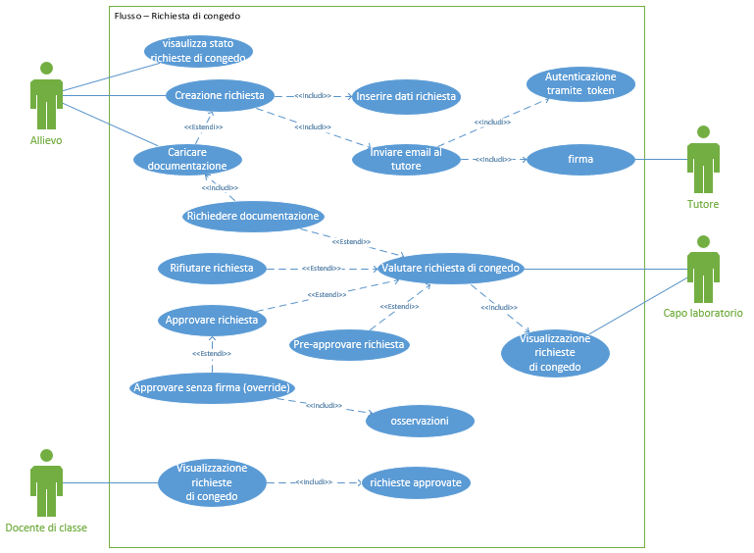

Questo Use Case descrive come funziona la richiesta di congedo all’interno dell’applicazione e come i diversi utenti interagiscono tra loro.
L’allievo può inserire una richiesta di congedo compilando i dati necessari e controllarne lo stato in qualsiasi momento. Dopo l’invio, il sistema manda una email al genitore o tutore, che può confermare la richiesta tramite un link sicuro.
Il docente di classe e il capo laboratorio possono visualizzare e gestire le richieste, decidendo se approvarle, rifiutarle o chiedere documentazione aggiuntiva. In situazioni particolari, possono anche approvare la richiesta senza la firma del tutore, inserendo un commento.

Use case segnalazione assenze

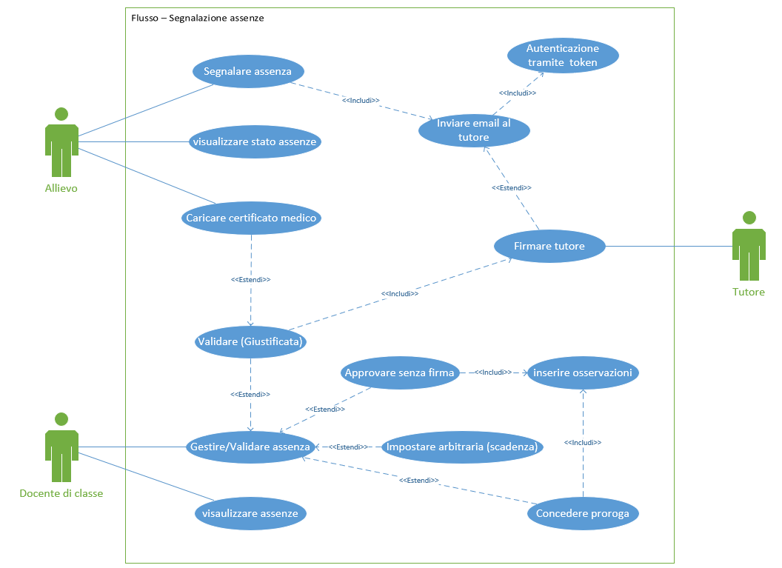

Questo Use Case descrive il processo di segnalazione e gestione delle assenze degli allievi.
L’allievo può segnalare un’assenza, visualizzarne lo stato e, se necessario, caricare un certificato medico. Dopo la segnalazione, il sistema invia automaticamente una email al genitore o tutore, che può confermare l’assenza tramite un link.
Il docente di classe può visualizzare e gestire le assenze, decidendo se giustificarle, concedere una proroga o approvarle anche senza la firma del tutore, inserendo un’osservazione. Se i termini non vengono rispettati, l’assenza può diventare arbitraria.

Use case segnalazione ritardo

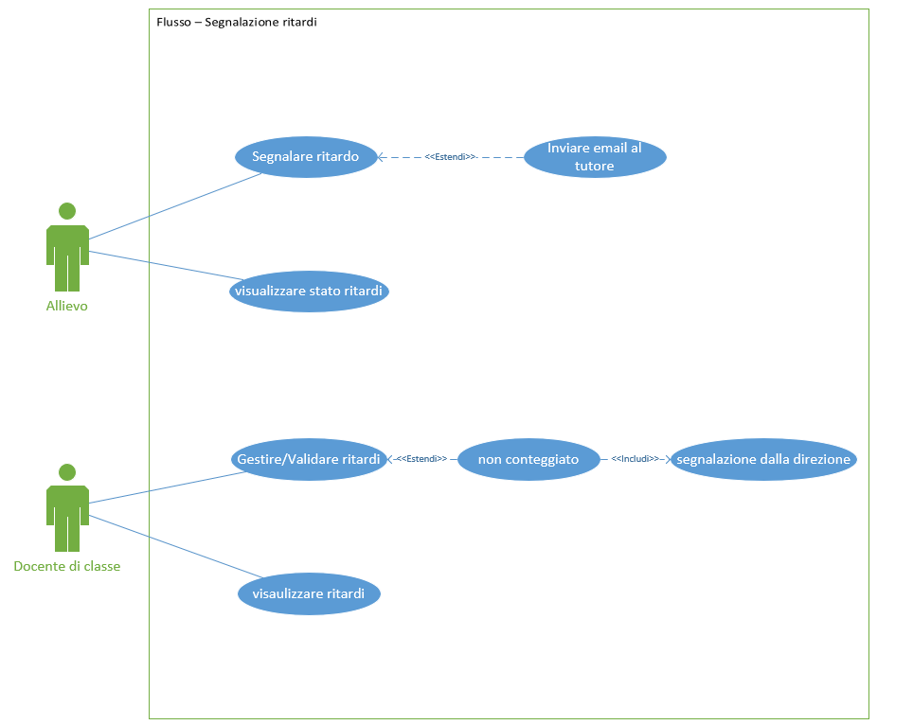

Questo Use Case descrive il processo di segnalazione e gestione dei ritardi.
L’allievo può segnalare un ritardo inserendo i dati richiesti e visualizzare lo stato dei propri ritardi. In seguito alla segnalazione, il sistema può inviare una email al genitore o tutore nei casi previsti.
Il docente di classe può visualizzare i ritardi segnalati e gestirli. Nei casi di ritardo globale comunicato dalla direzione, il ritardo viene contrassegnato come non conteggiato.
Il sistema registra tutte le operazioni effettuate, garantendo una gestione chiara e tracciabile dei ritardi.

Pianificazione

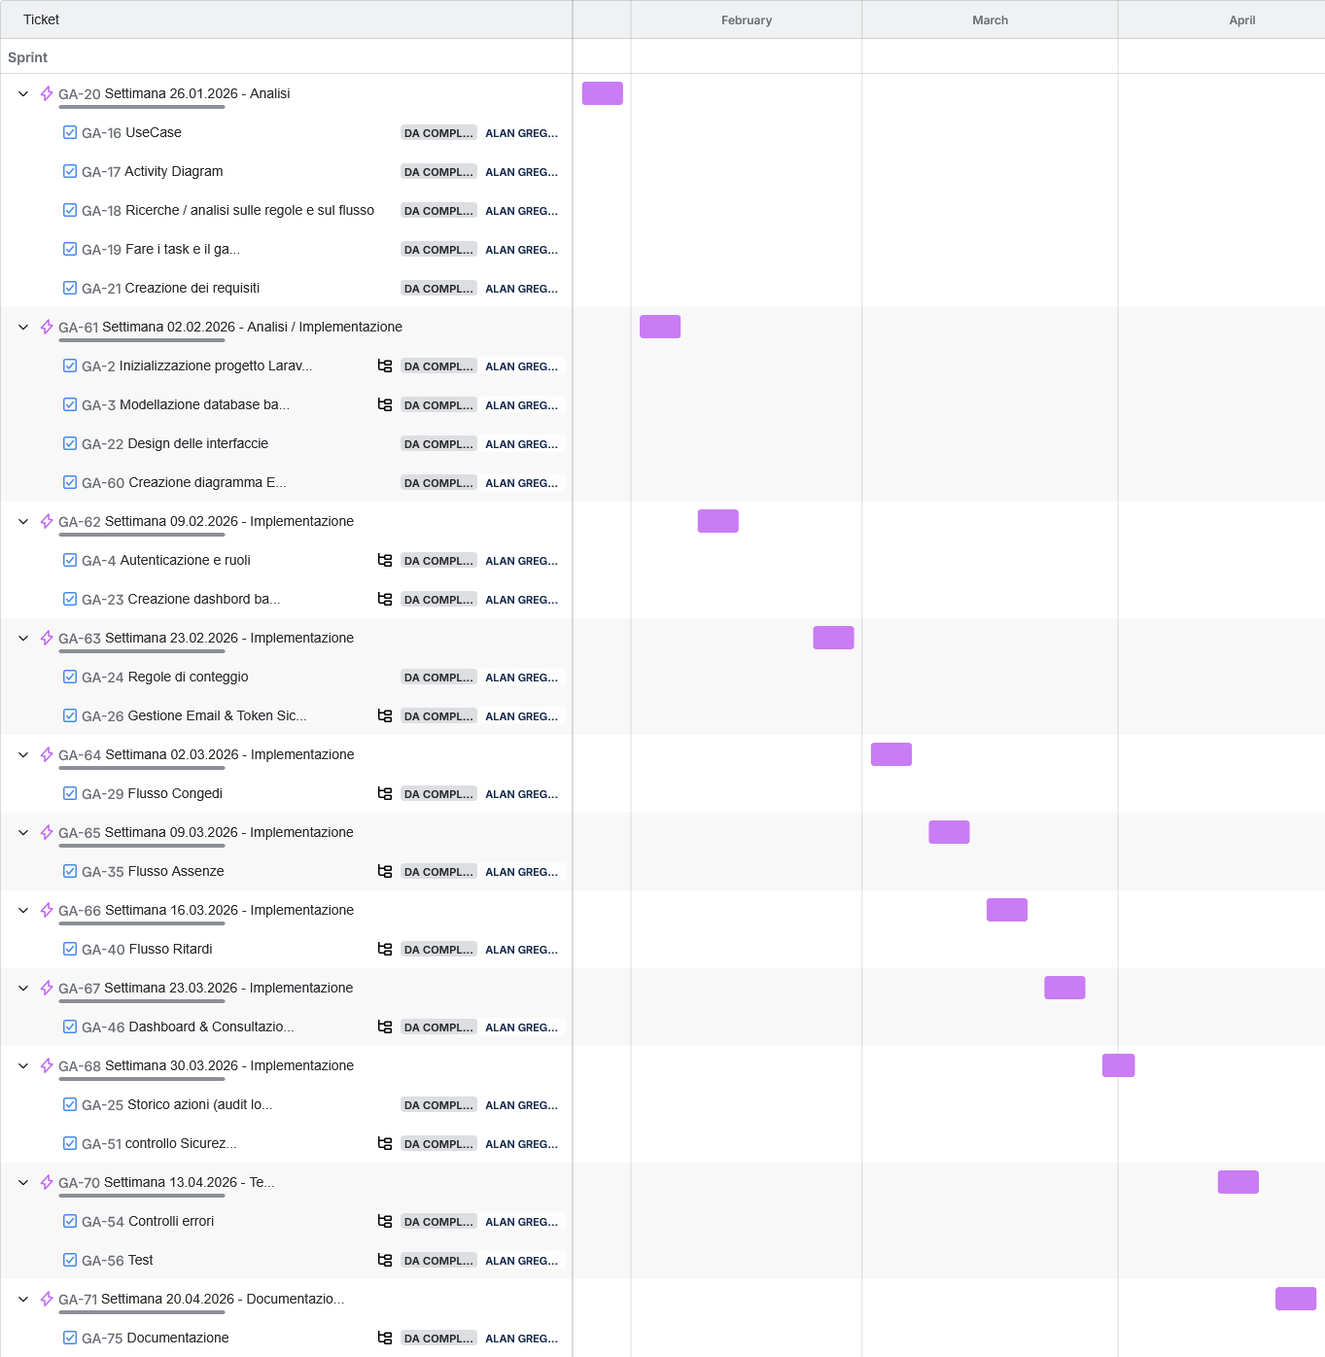

Il diagramma di Gantt mostra la pianificazione temporale del progetto, suddivisa in fasi settimanali.

La prima fase è dedicata all’analisi, con la definizione dei requisiti, delle use case e dei diagrammi. Segue la fase di implementazione, nella quale vengono sviluppate le principali funzionalità del sistema, come l’autenticazione, la gestione delle assenze, dei ritardi e dei congedi.

Il progetto si conclude con le attività di test, controllo della sicurezza e documentazione finale, garantendo uno sviluppo ordinato e progressivo.

Sprint 1
Lo sprint 1 ha una durata di circa 2 settimane (4 febbraio – 27 febbraio) di dal 13 al 22 è vacanza.
In questa fase vengono sviluppate le funzionalità fondamentali per l’avvio dell’applicativo.

Le attività principali sono:

- Autenticazione e gestione ruoli, con sistema di login, controllo accessi e distinzione tra allievo, docente di classe, capo laboratorio e amministratore.
- Creazione dashboard base, con struttura iniziale delle interfacce e visualizzazione dei primi dati.
- Implementazione del flusso assenze, comprensivo di segnalazione da parte dell’allievo e gestione dello stato.
- Implementazione delle regole di conteggio, incluse le basi per la gestione dinamica delle 40 ore annuali.

Al termine dello sprint 1 il sistema dispone quindi di autenticazione funzionante, struttura delle dashboard e primo flusso completo operativo (assenze).

Sprint 2
Lo sprint 2 copre il periodo 2 marzo – 20 marzo.
In questa fase vengono sviluppati i moduli mancanti legati ai flussi principali e alla comunicazione tramite email.

Le attività previste sono:

- Flusso congedi, con creazione richiesta, gestione stati, approvazioni e rifiuti.
- Gestione email e token sicuri, per conferma tutore tramite link temporaneo e tracciamento delle notifiche.
- Flusso ritardi, con registrazione durata, gestione soglie e stati (giustificato, arbitrario, globale).

Al termine dello sprint 2 tutti i flussi principali dell’applicativo (assenze, congedi e ritardi) risultano implementati.

Sprint 3
Lo sprint 3 si svolge dal 23 marzo al 3 aprile.
Questa fase è dedicata al consolidamento del sistema, al controllo e alla tracciabilità delle operazioni.

Le attività principali sono:

- Dashboard e consultazione avanzata, con miglioramento filtri, visualizzazione dati per classe e consultazione completa dello storico.
- Controlli di sicurezza, inclusa verifica permessi, protezione rotte e validazioni lato server.
- Storiche azioni (audit log), con implementazione completa della tracciabilità tramite LOG_OPERAZIONI.

Al termine dello sprint 3 l’applicativo risulta completo dal punto di vista funzionale, sicuro e dotato di uno storico verificabile di tutte le operazioni rilevanti.

Analisi dei mezzi
Per la realizzazione dell’applicativo web di gestione di assenze, ritardi e congedi, sono stati utilizzati i mezzi hardware e software messi a disposizione dalla Scuola Arti e Mestieri di Trevano.
Tutti gli strumenti impiegati sono compatibili con lo sviluppo di applicazioni web moderne e consentono una gestione completa del progetto.

Software
Durante lo sviluppo del progetto sono stati utilizzati i seguenti strumenti software e librerie:

- PHP 8.2.12
Linguaggio server-side utilizzato per implementare la logica applicativa.
Nel progetto gestisce le regole di business (assenze, ritardi, congedi, scadenze), la validazione dei dati inseriti dagli utenti, l’elaborazione dei certificati medici e l’interazione con il database.

- Laravel 12.49.0
Framework PHP utilizzato come base del backend dell’applicazione.
Si occupa della gestione degli utenti e dei ruoli (studente, docente, amministratore, tutore), dell’autenticazione, delle autorizzazioni, delle notifiche email e del flusso delle richieste.
Permette inoltre di strutturare il codice in modo ordinato.

- Inertia.js 2.0.19
Libreria utilizzata per collegare il backend Laravel con il frontend React.
Consente di sviluppare un’applicazione a pagina singola senza la necessità di creare un’API REST separata, permettendo lo scambio diretto dei dati tra server e interfaccia utente.

- React 18.3.1
Libreria JavaScript utilizzata per lo sviluppo dell’interfaccia utente.
Viene impiegata per la realizzazione delle dashboard e dei moduli interattivi, permettendo un aggiornamento dinamico dei contenuti senza ricaricare la pagina.

- Tailwind CSS 3.4.19
Framework CSS utilizzato per la realizzazione dell’interfaccia grafica.
Permette di creare layout semplici, coerenti e responsive, mantenendo uno stile uniforme in tutte le sezioni dell’applicazione.

- MySQL 8.0
Sistema di gestione di database relazionali utilizzato per la memorizzazione e gestione dei dati persistenti (utenti, assenze, ritardi e congedi).

Hardware

Per lo sviluppo del progetto è stato utilizzato un PC fornito dalla Scuola Arti e Mestieri di Trevano, con sistema operativo e software di base già installati, utilizzato per lo sviluppo, l’esecuzione e il test dell’applicazione.

Progettazione

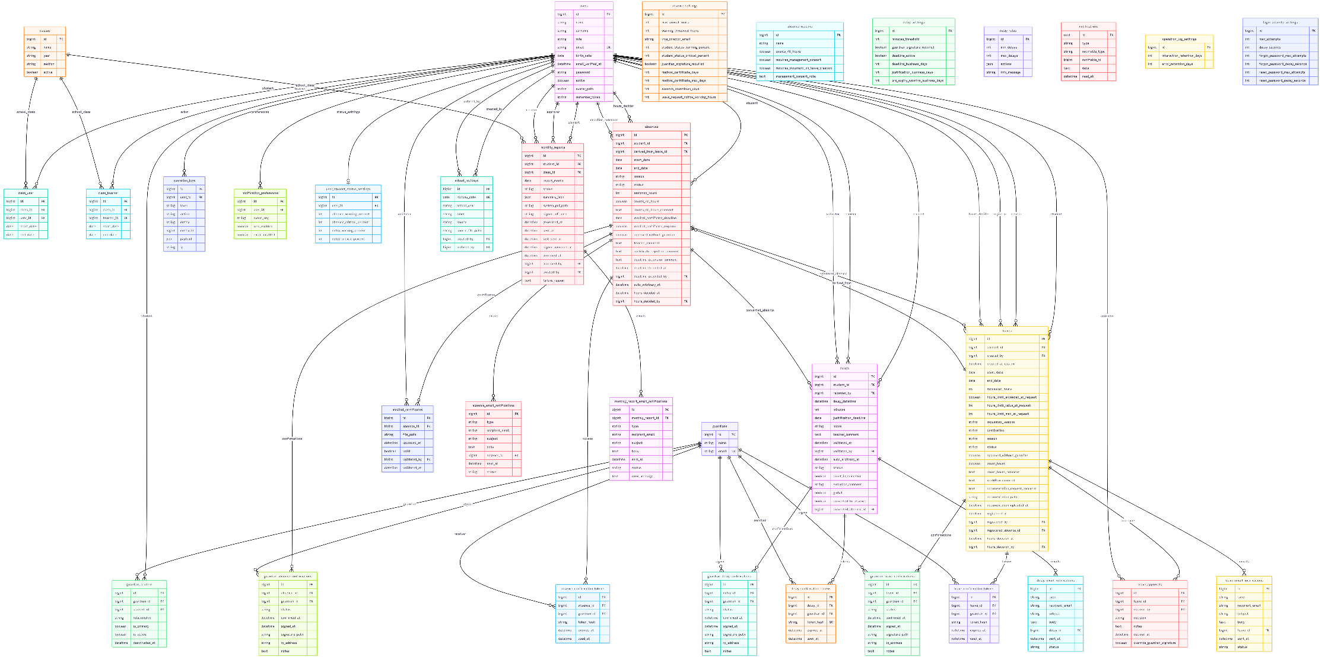
Design dei dati e database

Il database del progetto è stato progettato per supportare un gestionale scolastico dedicato alla gestione di assenze, ritardi, richieste di congedo, firme dei tutori, approvazioni, notifiche e report mensili.
L’elemento centrale del sistema è la tabella users, che rappresenta tutti gli utenti dell’applicazione: studenti, docenti, capi laboratorio e amministratori.
Il ruolo viene distinto tramite il campo role, permettendo di usare un’unica tabella per autenticazione, permessi e collegamenti con le altre entità del sistema.
La struttura scolastica è rappresentata dalla tabella classes.
Il collegamento tra studenti e classi viene gestito tramite la tabella ponte class_user, che permette di mantenere anche lo storico delle iscrizioni grazie ai campi start_date ed end_date.
L’associazione tra docenti e classi viene invece gestita tramite class_teacher, che collega un docente a una classe e permette di tracciare nel tempo le assegnazioni dei docenti.

I tutori sono salvati nella tabella guardians e collegati agli studenti tramite la tabella guardian_student.
Questa relazione permette di gestire più tutori per uno stesso studente, indicando il grado di parentela, il tutore principale, lo stato attivo del collegamento e l’eventuale data di disattivazione.

Le assenze sono memorizzate nella tabella absences, collegata allo studente tramite student_id.
Ogni assenza contiene le date di inizio e fine, il motivo, lo stato, le ore assegnate, l’eventuale conteggio nelle 40 ore annuali, i commenti del docente e le informazioni legate a certificati medici o proroghe.
La firma del tutore per le assenze viene gestita tramite due tabelle dedicate:
- absence_confirmation_tokens, che salva i token sicuri con scadenza;
- guardian_absence_confirmations, che registra la conferma, la firma, la data e il tutore che ha firmato.

I certificati medici sono gestiti dalla tabella medical_certificates, collegata ad absences.
Ogni certificato contiene il percorso del file, la data di caricamento, lo stato di validità e l’utente che lo ha eventualmente validato.

I ritardi sono salvati nella tabella delays.
Ogni ritardo è collegato allo studente e al docente che lo ha registrato. La tabella contiene la data e ora del ritardo, i minuti, lo stato, la scadenza per la giustificazione, l’eventuale conteggio nel semestre, i commenti del docente e l’eventuale collegamento a un’assenza generata.
Anche i ritardi supportano la firma del tutore tramite:
- delay_confirmation_tokens, per la gestione dei token di firma;
- guardian_delay_confirmations, per registrare la firma effettiva;
- delay_email_notifications, per tracciare le email inviate.

Le richieste di congedo sono memorizzate nella tabella leaves.
Questa tabella contiene lo studente, l’utente che ha creato la richiesta, il periodo richiesto, le ore, la destinazione, il motivo, lo stato della pratica, la documentazione allegata e le decisioni relative al conteggio nelle 40 ore.
Il workflow dei congedi viene supportato da più tabelle:
- guardian_leave_confirmations, per la firma del tutore;
- leave_confirmation_tokens, per i token di conferma;
- leave_approvals, per registrare approvazioni, rifiuti e override;
- leave_email_notifications, per tracciare le email inviate;
- registered_absence_id, che collega un congedo approvato all’eventuale assenza generata.

Il conteggio delle 40 ore annuali non viene salvato come semplice contatore fisso, ma viene calcolato in base ai dati registrati: assenze, congedi, certificati validati, esclusioni manuali e decisioni dei docenti.
Le regole relative ai motivi di assenza sono configurate nella tabella absence_reasons, dove viene indicato se un motivo conta nelle 40 ore, se richiede consenso della direzione o se richiede documentazione già in fase di richiesta congedo.

Le impostazioni generali del sistema sono divise in tabelle dedicate:
- absence_settings, per soglie annuali, certificati medici, firme dei tutori e preavviso minimo per i congedi;
- delay_settings, per soglie e scadenze legate ai ritardi;
- delay_rules, per configurare le regole applicative sui ritardi;
- login_security_settings, per i limiti di sicurezza su login e recupero password;
- operation_log_settings, per la conservazione dei log;
- user_student_status_settings, per personalizzare le soglie di stato degli studenti.

Il sistema include anche la gestione dei report mensili tramite monthly_reports, collegata a studenti e classi.
Le email relative ai report sono tracciate in monthly_report_email_notifications.
Le notifiche interne dell’applicazione sono salvate nella tabella notifications, mentre le preferenze di notifica degli utenti sono gestite tramite notification_preferences, dove è possibile abilitare o disabilitare notifiche email e notifiche web per specifici eventi.
Le operazioni rilevanti vengono registrate nella tabella operation_logs.
Questa tabella permette di mantenere uno storico delle azioni eseguite, come approvazioni, modifiche, errori, override, invii email e attività amministrative.

Infine, la tabella school_holidays permette di registrare i giorni festivi scolastici. Questi dati vengono utilizzati nei calcoli delle scadenze lavorative, ad esempio per certificati medici, ritardi e richieste di congedo.
Nel complesso, il database è strutturato per separare chiaramente utenti, classi, tutori, pratiche scolastiche, configurazioni, notifiche e log, mantenendo uno schema ordinato e coerente con il funzionamento reale dell’applicazione.
.

Design delle interfacce
La progettazione delle interfacce è stata realizzata basandosi sulle informazioni ricavate durante la fase di analisi e le abbiamo progettate tramite il sito figma.
Tutte le interfacce sono state pensate per essere utilizzate su Browser Web.

Interfaccia dashboard allievo
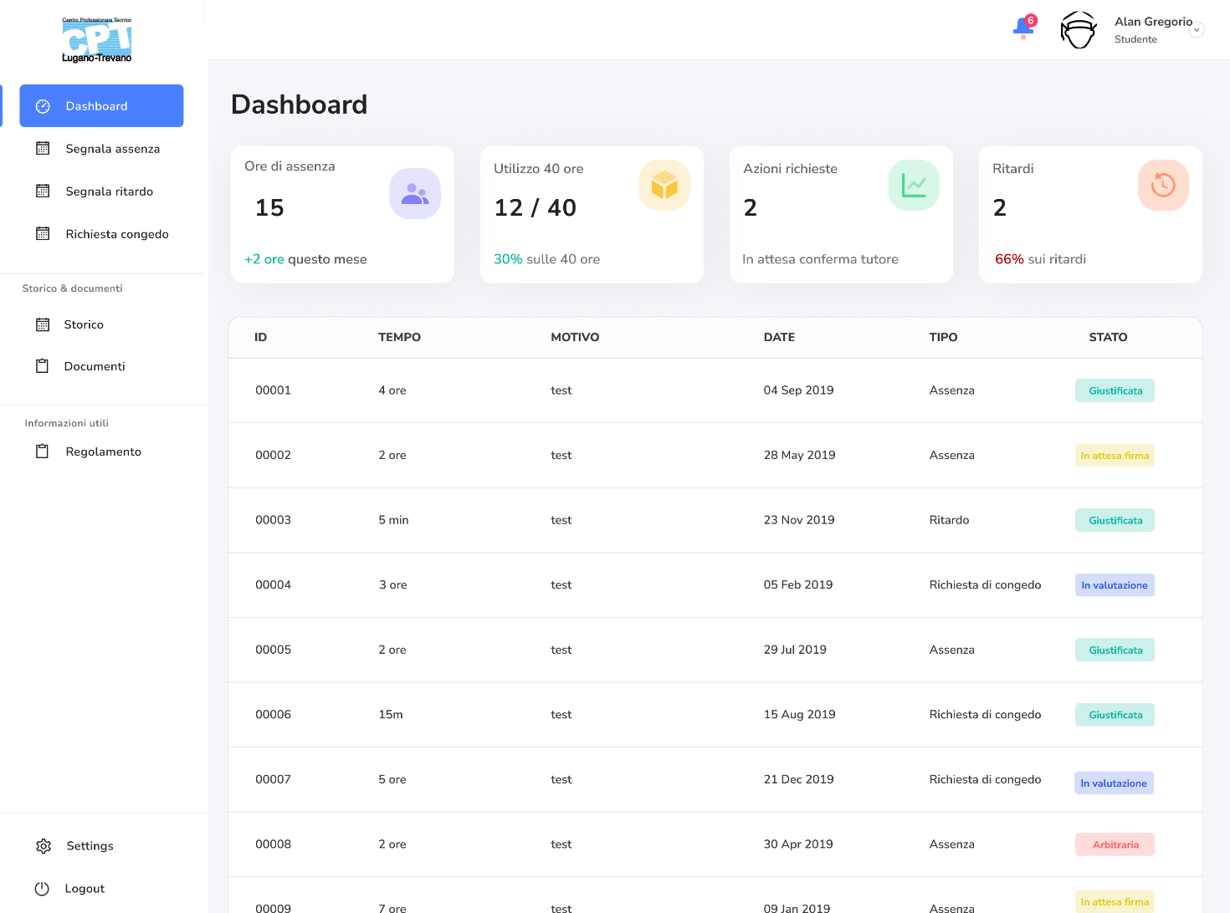

Ho progettato la dashboard dell’allievo in modo che sia semplice e intuitivo, per permettere subito la visione di tutte le informazioni imporanti.
Le card iniziali mostrano le informazioni più importanti, come ore di assenza, utilizzo delle 40 ore e richieste in sospeso.
La tabella sottostante permette di consultare lo storico di assenze, ritardi e congedi con il relativo stato.

Interfaccia dashboard docente di classe
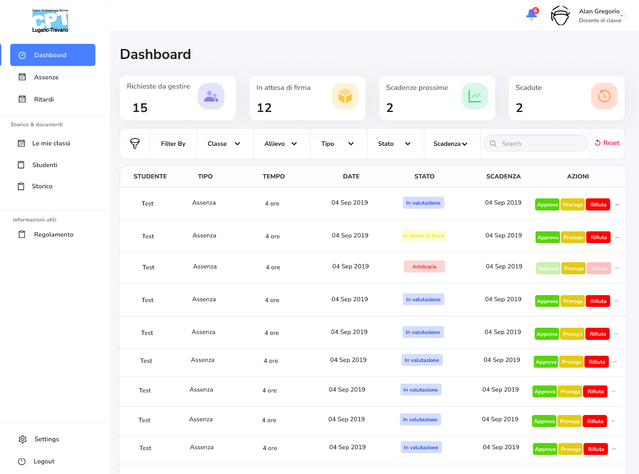

La dashboard del docente di classe è stata progettata per facilitare la gestione quotidiana delle assenze e ritardi degli allievi.
Le card iniziali permettono di individuare subito le richieste da gestire, quelle in attesa di firma e le scadenze imminenti.
La tabella centrale consente di filtrare e visualizzare rapidamente le segnalazioni per classe, allievo, tipo e stato.
I pulsanti di azione permettono di approvare, prorogare o rifiutare una richiesta in modo rapido.

Design procedurale

Activity diagram richieste di congedo

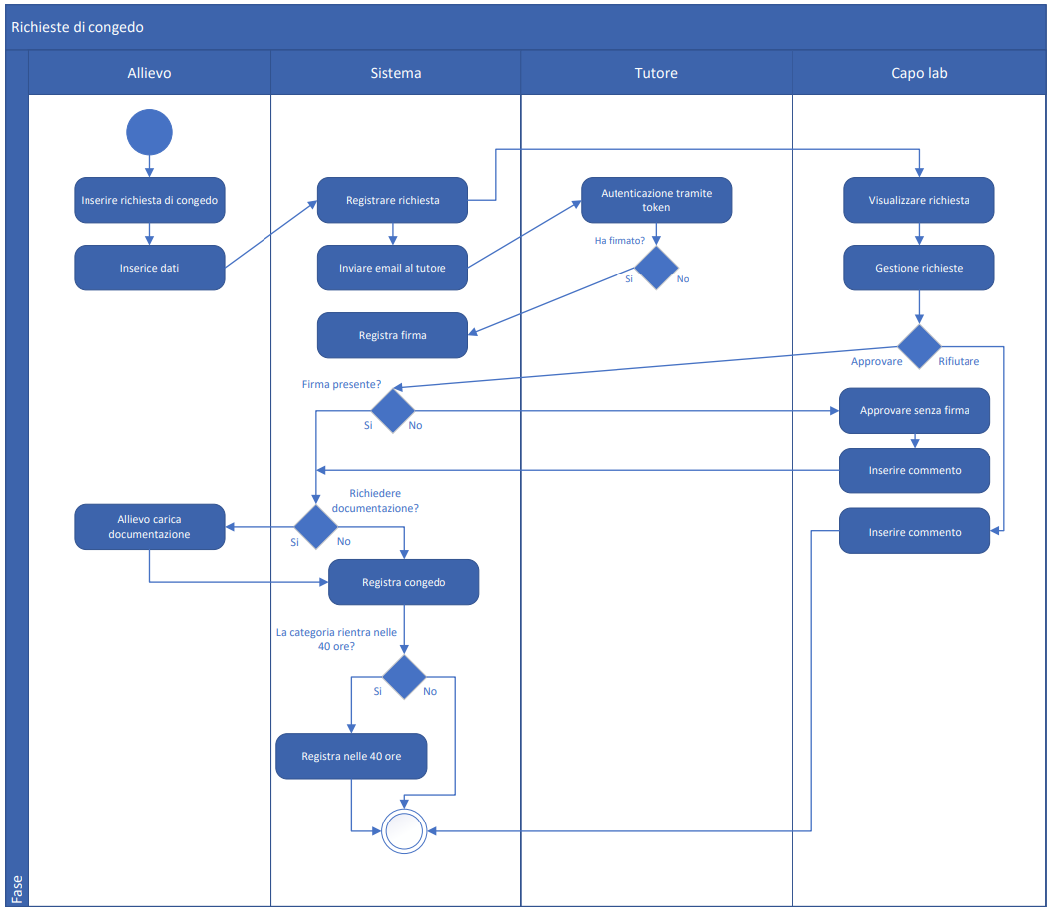

Questo activity diagram rappresenta il flusso operativo della richiesta di congedo, mostrando le attività svolte dai diversi attori e dal sistema.
Il processo inizia quando l’allievo inserisce una richiesta di congedo, compilando i dati necessari. Il sistema registra la richiesta e invia automaticamente una email al genitore o tutore per la conferma.
Il tutore può accedere tramite token e decidere se firmare o meno la richiesta. La firma, se presente, viene registrata dal sistema, ma l’assenza della firma non blocca il processo.
Il capo laboratorio può in qualsiasi momento visualizzare e gestire la richiesta, scegliendo se approvarla, rifiutarla o approvarla senza firma del tutore, inserendo un commento obbligatorio. Se necessario, può anche richiedere documentazione aggiuntiva, che l’allievo può caricare successivamente.
Prima della chiusura del processo, il sistema verifica se il congedo rientra nel conteggio delle 40 ore. In base a questa decisione, il congedo viene registrato correttamente e il flusso si conclude.

Activity diagram segnalazione assenza

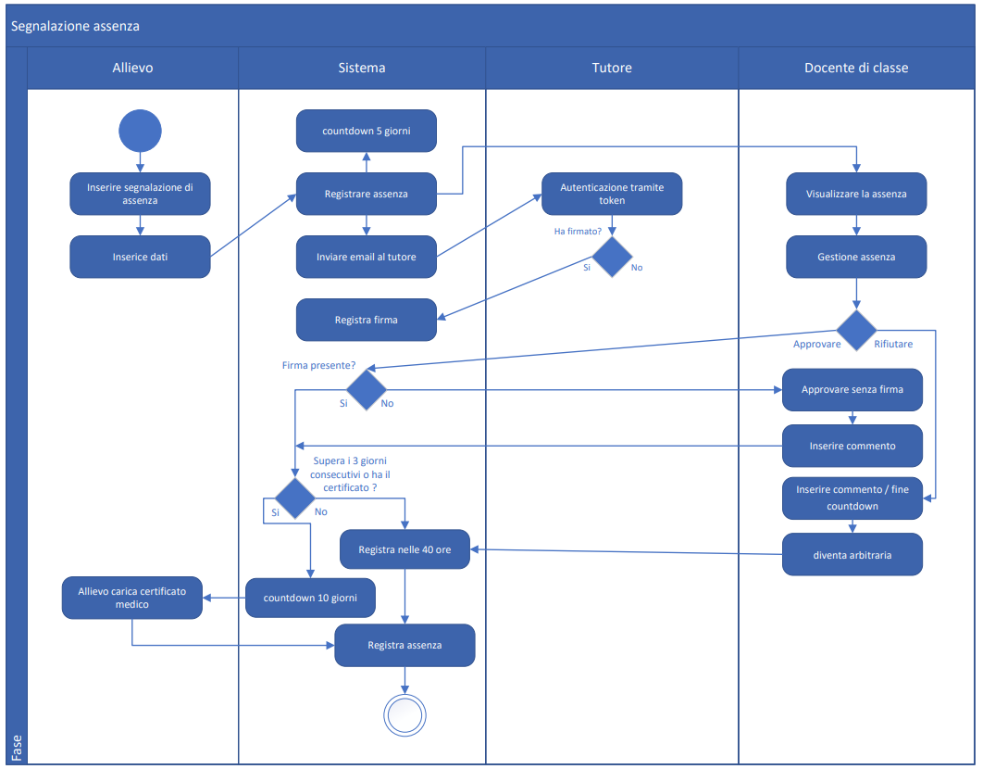

Questo activity diagram rappresenta il flusso operativo della segnalazione e gestione delle assenze, mostrando le attività svolte dall’allievo, dal sistema, dal tutore e dal docente di classe.
Il processo inizia quando l’allievo inserisce una segnalazione di assenza, compilando i dati richiesti. Il sistema registra l’assenza, avvia un countdown di 5 giorni e invia automaticamente una email al genitore o tutore per la conferma.
Il tutore può autenticarsi tramite token e decidere se firmare o meno l’assenza. La firma, se presente, viene registrata dal sistema, ma l’assenza rimane comunque visibile e gestibile dal docente di classe anche in assenza di firma.
Il sistema verifica se l’assenza supera i 3 giorni consecutivi o se è richiesto un certificato medico. In tal caso, l’allievo può caricare il certificato, che viene associato all’assenza. In assenza di certificato valido, le ore vengono conteggiate nelle 40 ore.
Il docente di classe può visualizzare e gestire l’assenza, scegliendo se approvarla, rifiutarla o approvarla senza la firma del tutore, inserendo un commento. Può inoltre concedere una proroga. Se il termine scade senza le conferme necessarie, l’assenza diventa arbitraria.

Activity diagram segnalazione ritardi

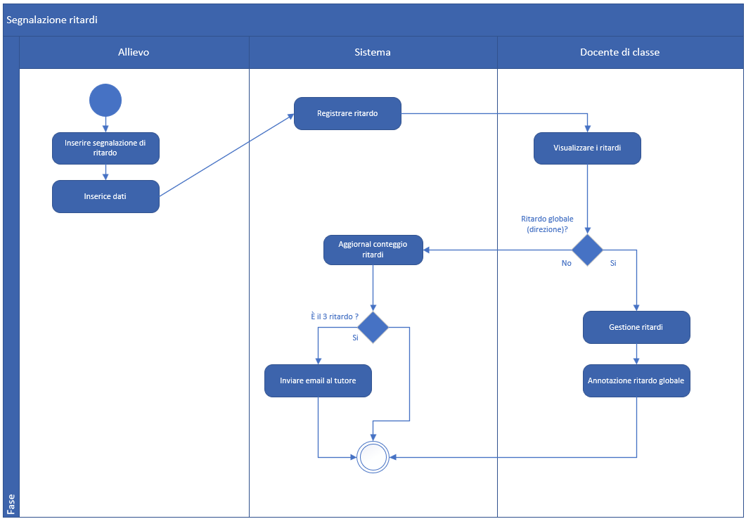

Questo activity diagram descrive il flusso di segnalazione e gestione dei ritardi.
Il processo ha inizio quando l’allievo inserisce una segnalazione di ritardo compilando i dati richiesti. Il sistema registra il ritardo e aggiorna il conteggio complessivo.
Successivamente il docente di classe può visualizzare i ritardi segnalati e verificare se il ritardo rientra in un caso di ritardo globale comunicato dalla direzione. In tal caso il ritardo viene annotato come ritardo globale e non influisce sul conteggio.
Se il ritardo non è globale, il sistema verifica se si tratta del terzo ritardo: in questo caso viene inviata automaticamente una email al tutore. Il processo si conclude con la registrazione definitiva del ritardo.

Implementazione

Struttura generale dell’applicazione

L’applicazione è stata sviluppata come sistema web basato su Laravel per la parte backend e React con Inertia per la parte frontend. Laravel gestisce le rotte, i controller, l’autenticazione, l’accesso al database e la logica principale dell’applicazione. React viene invece utilizzato per realizzare le schermate visualizzate dagli utenti.

La struttura del progetto è stata organizzata separando le diverse responsabilità. I controller ricevono le richieste provenienti dalle rotte, i model rappresentano le entità salvate nel database, le request gestiscono la validazione dei dati inseriti dagli utenti e i service contengono le parti di logica più complesse. Le pagine dell’interfaccia si trovano invece nella cartella dedicata al frontend.

Cartelle principali del progetto
Cartella | Scopo
routes/web.php | Definizione delle rotte principali dell’applicazione
app/Http/Controllers | Gestione delle richieste e collegamento tra frontend e logica
app/Http/Requests | Validazione dei dati inseriti nei form
app/Models | Rappresentazione delle tabelle e dei dati principali
app/Services | Logica applicativa più complessa
app/Support | Classi di supporto usate in più parti del sistema
app/Console/Commands | Comandi automatici eseguiti dal sistema
resources/js/Pages | Pagine React mostrate agli utenti
resources/js/Layouts | Layout comuni dell’interfaccia
scripts | Script esterni di supporto, come l’analisi dei PDF

Inizializzazione del frontend con Inertia
createInertiaApp({
title: (title) => `${title} - ${appName}`,
resolve: (name) =>
resolvePageComponent(
`./Pages/${name}.jsx`,
import.meta.glob('./Pages/**/*.jsx'),
),
setup({ el, App, props }) {
const root = createRoot(el);
root.render(<App {...props} />);
},
progress: {
color: '#4B5563',
},
});

Questo codice inizializza Inertia e permette a Laravel di caricare le pagine React presenti nella cartella resources/js/Pages. In questo modo il backend può restituire direttamente la schermata corretta senza dover creare un frontend completamente separato tramite API. Questa struttura è stata scelta perché consente di mantenere insieme backend e frontend, rendendo più semplice lo sviluppo del progetto.

Gestione delle rotte

Organizzazione delle rotte
Le rotte principali dell’applicazione sono definite nel file routes/web.php. Ogni rotta collega un URL a un metodo specifico di un controller. In questo modo le richieste degli utenti vengono indirizzate alla parte corretta dell’applicazione.

La maggior parte delle rotte è protetta tramite autenticazione, quindi può essere utilizzata solo da utenti che hanno effettuato il login. Alcune rotte, come quelle per la firma del tutore, sono invece accessibili senza login ma richiedono un token sicuro.

Route::redirect('/', '/login');
Route::get('/dashboard', [DashboardController::class, 'index'])- middleware(['auth', 'verified'])->name('dashboard');
Route::get('/regole', [RulesController::class, 'index'])
->name('rules.index');
Route::get('/regole/pdf', [RulesController::class, 'downloadPdf'])
->name('rules.download');
Route::middleware('auth')->group(function () {
});

Rotte dell’allievo

Le rotte dell’allievo permettono di creare assenze, ritardi, congedi e consultare storico, documenti e report mensili. Queste rotte sono disponibili solo dopo il login.

Route::get('/studente/assenze/nuova', [AbsenceController::class, 'create'])
->name('student.absences.create');
Route::post('/studente/assenze', [AbsenceController::class,'NewRequestAbsence'])
->name('student.absences.store');

Route::get('/studente/congedi/nuovo', [StudentLeaveController::class, 'create'])
->name('student.leaves.create');
Route::post('/studente/congedi', [StudentLeaveController::class, 'store'])
->name('student.leaves.store');

Route::get('/studente/ritardi/nuovo', [StudentDelayController::class, 'create'])
->name('student.delays.create');
Route::post('/studente/ritardi', [StudentDelayController::class, 'store'])
->name('student.delays.store');

In questo esempio si vede il collegamento tra le pagine dell’allievo e i controller. Le rotte GET mostrano le maschere, mentre le rotte POST salvano i dati inviati dai form.

Rotte del docente
Le rotte del docente gestiscono la consultazione e la validazione delle richieste. Il docente può visualizzare il dettaglio di assenze e ritardi, approvare, rifiutare o inserire osservazioni.

Route::get('/docente/assenze/{absence}', [DashboardTeacherController::class, 'showAbsence'])
->name('teacher.absences.show');

Route::post('/docente/assenze/{absence}/approva',[TeacherAbsenceController::class, 'approve'])
->name('teacher.absences.approve');

Route::post('/docente/assenze/{absence}/rifiuta',[TeacherAbsenceController::class, 'reject'])
->name('teacher.absences.reject');

Route::post('/docente/ritardi/{delay}/approva-senza-firma',[TeacherDelayController::class, 'approveWithoutGuardian'])
->name('teacher.delays.approve-without-guardian');

Queste rotte mostrano il flusso di validazione delle assenze. L’identificativo dell’assenza viene passato nell’URL tramite {absence}, così il controller può recuperare la richiesta corretta e modificarne lo stato.

Rotte del capo laboratorio
Le rotte del capo laboratorio sono dedicate alla gestione dei congedi. Il sistema permette di visualizzare le richieste, approvarle, rifiutarle, richiedere documentazione o inoltrarle alla direzione.

Route::get('/laboratorio/congedi', [LeaveWorkflowController::class, 'index'])
->name('lab.leaves');

Route::get('/congedi/{leave}', [LeaveWorkflowController::class, 'show'])
->name('leaves.show');

Route::post('/congedi/{leave}/approva', [LeaveWorkflowController::class, 'approve'])
->name('leaves.approve');

Route::post('/congedi/{leave}/rifiuta', [LeaveWorkflowController::class, 'reject'])
->name('leaves.reject');

I congedi hanno un flusso separato rispetto alle assenze normali, perché richiedono più azioni di gestione. Per questo motivo sono stati collegati a un controller dedicato al workflow dei congedi.

Rotte amministrative
Le rotte amministrative permettono la gestione globale del sistema, come utenti, classi, configurazione, log errori e storiche interazioni.

Route::get('/admin/utenti', [DashboardAdminController::class, 'UserManagement'])->name('admin.users');

Route::get('/admin/classi', [DashboardAdminController::class, 'ClassesManagement'])->name('admin.classes');

Route::get('/admin/configurazione', [AdminSettingsController::class, 'edit'])->name('admin.settings');

Route::get('/admin/storico-interazioni', [DashboardAdminController::class, 'InteractionManagement'])->name('admin.interactions');

Le rotte amministrative sono separate dalle altre aree perché permettono operazioni più delicate, come la gestione degli utenti, delle classi e delle impostazioni generali.

Rotte pubbliche con token per il tutore
Alcune operazioni devono essere eseguite dal tutore senza obbligarlo ad avere un account nel sistema. Per questo motivo sono state create rotte pubbliche basate su token. Il token identifica la richiesta e permette al sistema di verificare se il link è valido.

Route::get('/tutore/assenze/firma/{token}', [GuardianAbsenceConfirmationController::class, 'show'])
->name('guardian.absences.signature.show');

Route::post('/tutore/assenze/firma/{token}', [GuardianAbsenceConfirmationController::class, 'store'])
->name('guardian.absences.signature.store');

Route::get('/tutore/congedi/firma/{token}', [GuardianLeaveConfirmationController::class, 'show'])
->name('guardian.leaves.signature.show');

Route::post('/tutore/congedi/firma/{token}', [GuardianLeaveConfirmationController::class, 'store'])
->name('guardian.leaves.signature.store');

Le rotte GET mostrano la pagina di firma, mentre le rotte POST salvano la decisione del tutore. L’accesso non dipende dal login, ma dalla validità del token ricevuto via email.

Riepilogo delle rotte principali
Area | Esempio rotta | Controller | Scopo
Dashboard | /dashboard | DashboardController | Reindirizzamento alla dashboard corretta
Allievo | /studente/assenze/nuova | AbsenceController | Creazione assenza
Docente | /docente/assenze/{absence}/approva | TeacherAbsenceController | Approvazione assenza
Laboratorio | /laboratorio/congedi | LeaveWorkflowController | Gestione congedi
Admin | /admin/utenti | DashboardAdminController | Gestione utenti
Tutore | /tutore/assenze/firma/{token} | GuardianAbsenceConfirmationController | Firma tramite token

Questa organizzazione delle rotte permette di mantenere separate le diverse aree dell’applicazione e rende più chiaro il collegamento tra URL, controller e funzionalità. I controlli specifici sui ruoli vengono poi gestiti nei controller e nei middleware dedicati.

Gestione ruoli e accesso alle dashboard

Ruoli previsti dal sistema
Il sistema prevede diversi ruoli utente, ognuno con funzionalità differenti. Il ruolo viene salvato direttamente nell’utente e viene utilizzato per stabilire quale dashboard mostrare e quali operazioni permettere.

I ruoli principali gestiti dall’applicazione sono: allievo, docente di classe, capo laboratorio e amministratore. Il tutore non accede tramite una dashboard interna, ma tramite link sicuro con token per confermare assenze, ritardi o congedi.

Ruolo | Codice nel sistema | Funzione principale
Allievo | student | Segnalazione assenze, ritardi, congedi e consultazione dati personali
Docente | teacher | Validazione assenze e ritardi degli allievi
Capo laboratorio | laboratory_manager | Gestione delle richieste di congedo
Amministratore | admin | Gestione globale di utenti, classi, impostazioni e log
Tutore | Accesso tramite token | Firma o rifiuto delle richieste ricevute via email

Controllo del ruolo utente
public function hasRole(string $role): bool
{
return $this->role === $role;
}

Il controllo del ruolo viene centralizzato nel model User tramite il metodo hasRole. Questo metodo confronta il ruolo salvato nell’utente con quello richiesto dalla funzionalità. In questo modo i controller e i middleware possono verificare rapidamente se l’utente ha i permessi corretti.

Reindirizzamento alla dashboard corretta
return match (true) {
$user->hasRole('admin') => $DashboardAdminController->index(),
$user->hasRole('teacher') => $TeacherAdminController->index(),
$user->hasRole('laboratory_manager') => $LaboratoryManagerController->index(),
default => $DashboardStudentController->index(),
};

Dopo il login, il sistema controlla il ruolo dell’utente autenticato e richiama il controller della dashboard corrispondente. Se l’utente è amministratore viene caricata la dashboard amministrativa, se è docente viene caricata quella del docente, se è capo laboratorio quella dedicata ai congedi. In caso contrario viene mostrata la dashboard dell’allievo.

Dashboard disponibili
Ruolo | Controller utilizzato | Dashboard mostrata
student | DashboardStudentController | Dashboard personale allievo
teacher | DashboardTeacherController | Dashboard docente
laboratory_manager | DashboardLaboratoryManagerController | Dashboard capo laboratorio
admin | DashboardAdminController | Dashboard amministrativa

Ogni dashboard presenta dati e azioni differenti. L’allievo visualizza le proprie richieste, il docente controlla gli allievi della propria classe, il capo laboratorio gestisce i congedi e l’amministratore accede alla gestione globale del sistema.
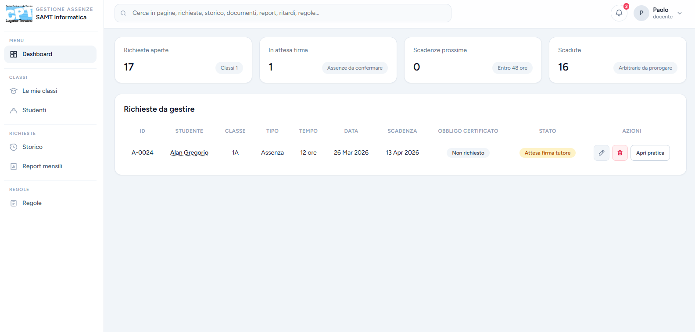
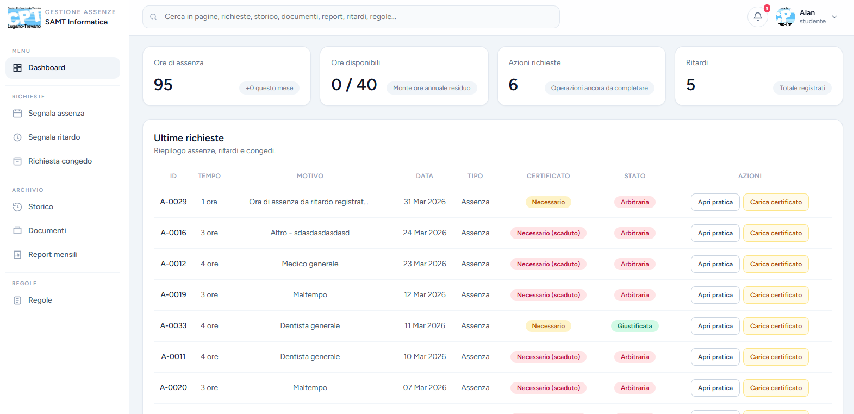
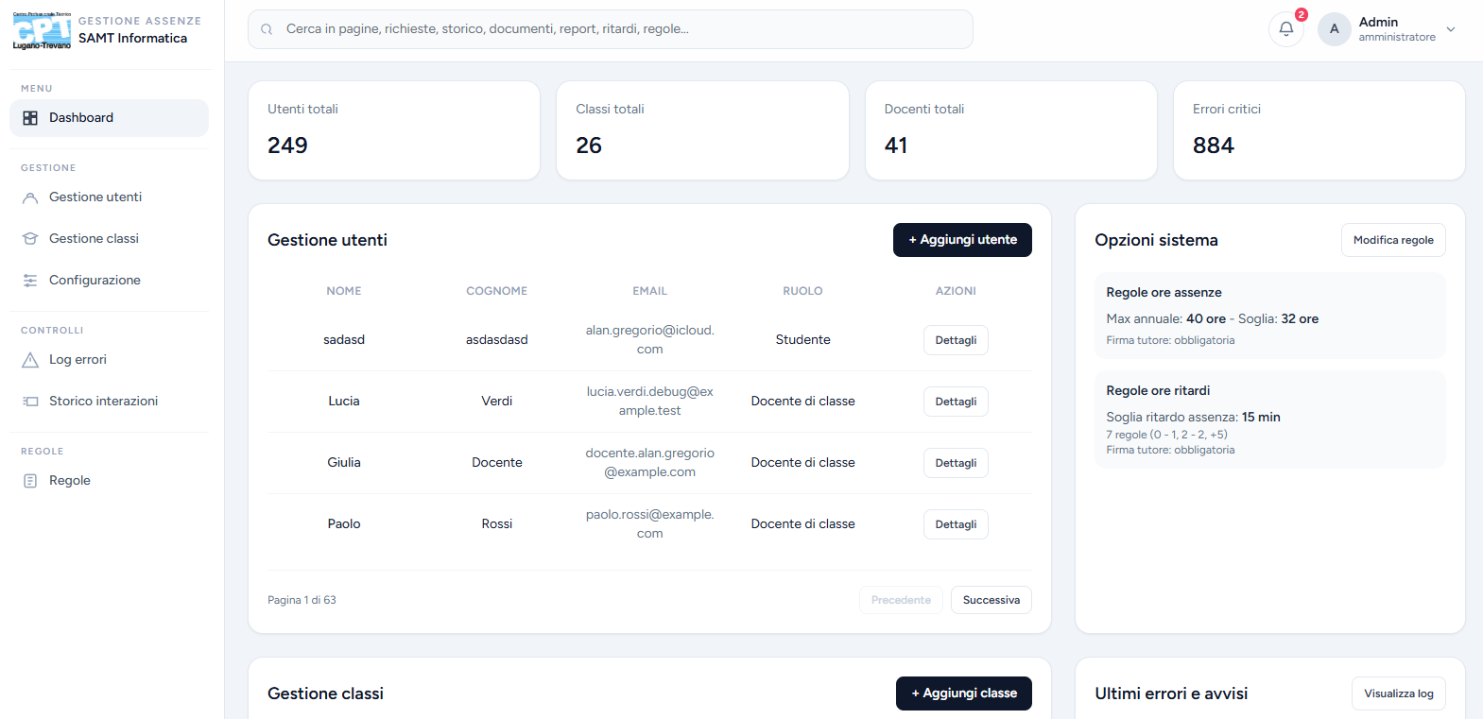
Figura 3 - Dashboard admin
Figura 2 - Dashboard docente
Figura 1 - Dashboard studente

Protezione delle funzionalità per ruolo
public function handle(Request $request, Closure $next): Response
{
$user = $request->user();
if (! $user || ! $user->hasRole('teacher')) {
abort(403);
}
return $next($request);
}

Oltre al reindirizzamento alla dashboard corretta, il sistema utilizza middleware per bloccare l’accesso alle funzionalità riservate. Se l’utente non è autenticato o non possiede il ruolo richiesto, viene restituito un errore 403, impedendo l’accesso alla pagina.

Accesso del tutore tramite token
Il tutore è gestito in modo diverso rispetto agli altri ruoli. Non dispone di una dashboard interna, ma accede solo tramite link sicuri ricevuti via email. Il link contiene un token che permette di identificare la richiesta da confermare o rifiutare.

Questa scelta semplifica l’utilizzo per il tutore e riduce la necessità di creare un account separato per ogni genitore o responsabile legale.

private function createToken(Absence $absence, int $guardianId, bool $forceResend): array
{
if ($forceResend) {
AbsenceConfirmationToken::query()
->where('absence_id', $absence->id)
->where('guardian_id', $guardianId)
->whereNull('used_at')
->update(['used_at' => now()]);
}
$plainToken = Str::random(80);
$expiresAt = $absence->resolveMedicalCertificateDeadline()->copy()->endOfDay();
if ($expiresAt->lt(now()->addMinutes(15))) {
$expiresAt = now()->addMinutes(15);
}
$token = AbsenceConfirmationToken::create([
'absence_id' => $absence->id,
'guardian_id' => $guardianId,
'token_hash' => hash('sha256', $plainToken),
'expires_at' => $expiresAt,
]);
return [$plainToken, $token];
}

Il sistema genera un token casuale e lo invia al tutore tramite email. Nel database non viene salvato il token in chiaro, ma solo il suo hash tramite sha256. In questo modo, anche se qualcuno accedesse alla tabella dei token, non potrebbe usare direttamente il link di firma. Il token ha inoltre una scadenza, calcolata in base alla scadenza della giustificazione.

public function getTokenState(string $plainToken): array
{
$token = $this->findTokenByPlainValue($plainToken);
if (!$token) {
return ['status' => 'invalid', 'token' => null];
}
if ($this->absenceAlreadySigned($token->absence_id)) {
return ['status' => 'already_signed', 'token' => $token];
}
if ($token->used_at) {
return ['status' => 'used', 'token' => $token];
}
if (Carbon::parse($token->expires_at)->isPast()) {
return ['status' => 'expired', 'token' => $token];
}
return ['status' => 'valid', 'token' => $token];
}

Quando il tutore apre il link ricevuto via email, il sistema controlla lo stato del token. Il link può essere valido, scaduto, già usato, non valido oppure già firmato da un altro tutore. Solo se lo stato è valid viene mostrata la possibilità di firmare.

Layout base e dati condivisi con Inertia

Scopo del layout principale
<AuthenticatedLayout header="Dashboard">

</AuthenticatedLayout>

Il layout principale dell’applicazione viene utilizzato per mantenere una struttura grafica comune tra le varie pagine. Al suo interno sono presenti elementi condivisi come menu laterale, barra superiore, notifiche, ricerca e informazioni dell’utente autenticato.

In questo modo le singole pagine non devono ricreare ogni volta la struttura base dell’interfaccia, ma si concentrano solo sul contenuto specifico della funzionalità.

Dati condivisi da Laravel a React
Per rendere disponibili alcuni dati in tutte le pagine, il sistema utilizza il middleware HandleInertiaRequests. Questo middleware condivide automaticamente con il frontend le informazioni dell’utente autenticato, le notifiche e l’indice della ricerca globale.

Questa scelta evita di dover passare manualmente gli stessi dati da ogni controller.

public function share(Request $request): array
{
return [
...parent::share($request),
'auth' => [
'user' => fn () => $this->serializeUser($request->user()),
],
'notifications' => fn () => $this->buildNotificationCenter($request),
'global_search' => fn () => $this->buildGlobalSearchIndex($request),
];
}

Il metodo share definisce i dati disponibili in tutte le pagine Inertia. La chiave auth contiene l’utente autenticato, notifications contiene le notifiche recenti e global_search contiene i dati usati dalla ricerca globale.

Serializzazione dell’utente autenticato
Prima di inviare i dati dell’utente al frontend, il sistema seleziona solo le informazioni necessarie. Questo permette di evitare l’invio di dati inutili o sensibili alla parte client.

private function serializeUser($user): ?array
{
if (! $user) {
return null;
}
return [
'id' => $user->id,
'name' => $user->name,
'surname' => $user->surname,
'email' => $user->email,
'role' => $user->role,
'email_verified_at' => $user->email_verified_at,
'avatar_url' => $user->avatar_url,
];
}

Il metodo restituisce solo i dati necessari per il layout e per le funzionalità comuni. Il ruolo dell’utente viene usato dal frontend per mostrare menu e azioni coerenti con il profilo autenticato.

Utilizzo dei dati nel layout React
Nel layout React i dati condivisi da Laravel vengono letti tramite usePage. In questo modo il layout può accedere all’utente, alle notifiche e alla ricerca globale senza riceverli manualmente da ogni singola pagina.

const page = usePage();
const { auth, notifications, global_search: globalSearchIndex = [] } = page.props;
const user = auth?.user;

const notificationItems = Array.isArray(notifications?.items) ? notifications.items : [];
const unreadCount = Number(notifications?.unread_count ?? 0);

Il layout recupera i dati condivisi da Inertia e li utilizza per mostrare il nome dell’utente, il ruolo, le notifiche non lette e la ricerca globale. Questo permette di mantenere coerente l’interfaccia in tutte le aree dell’applicazione.

Menu laterale in base al ruolo
Il menu laterale viene costruito in base al ruolo dell’utente autenticato. In questo modo ogni utente vede solo i collegamenti utili per il proprio profilo, ad esempio assenze e ritardi per l’allievo, validazioni per il docente, congedi per il capo laboratorio e gestione globale per l’amministratore.

if (user?.role === 'student') {
…
}
if (user?.role === 'teacher') {
…
}
if (user?.role === 'laboratory_manager') {
…
}

Notifiche nel layout
Le notifiche vengono caricate insieme ai dati condivisi e mostrate direttamente nel layout. Il sistema mostra le notifiche recenti e il numero di notifiche non lette. L’utente può aprire una notifica oppure segnare tutte le notifiche come lette.

return [
'items' => $items,
'unread_count' => (int) $user->notifications()
->whereNull('read_at')
->count(),
];

Il backend restituisce sia l’elenco delle notifiche recenti sia il numero di notifiche non lette. Il frontend usa questi dati per aggiornare l’icona delle notifiche nella barra superiore.

Ricerca globale

Per l’allievo è stata aggiunta una ricerca globale che raccoglie assenze, ritardi e congedi. I dati vengono preparati lato server e inviati al frontend tramite Inertia, così il layout può cercare rapidamente tra le richieste personali dello studente.

return collect($absenceModel->getAbsence($user))
->merge($delayModel->getDelay($user))
->merge($leaveModel->getLeave($user))
->sortByDesc('date')
->take(140)
->values()
->map(function (array $item) {
$id = trim((string) ($item['id'] ?? ''));
$type = trim((string) ($item['tipo'] ?? 'Richiesta'));
$date = trim((string) ($item['data'] ?? $item['date'] ?? ''));
$rawDate = trim((string) ($item['date'] ?? ''));
$reason = trim((string) ($item['motivo'] ?? ''));
$duration = trim((string) ($item['durata'] ?? ''));
$destination = trim((string) ($item['destinazione'] ??
…
return [
'key' => $id !== '' ? 'request-'.$id : 'request-'.md5($tokenList),
'type' => 'request',
'icon' => match (strtolower($type)) {
'assenza' => 'absence',
'ritardo' => 'delay',
'congedo' => 'leave',
default => 'search',
},
'label' => $id !== '' ? $id : ($type !== '' ? $type : 'Richiesta'),
'subtitle' => trim($type.' '.$date.' '.$reason),
'tokens' => $tokenList,
'url' => $id !== ''
? route('student.history', ['open' => $id])
: route('student.history'),
];
})
->all();

Questo codice costruisce l’indice della ricerca globale per l’allievo. Il sistema unisce assenze, ritardi e congedi in un’unica collezione, li ordina per data e prepara per ogni elemento le informazioni necessarie alla ricerca, come identificativo, tipo, icona, descrizione e link di apertura.

Segnalazione assenza da parte dell’allievo

Scopo della funzionalità

La segnalazione dell’assenza permette all’allievo di inserire una nuova richiesta indicando periodo, numero di ore e motivazione. Il sistema controlla i dati inseriti, salva l’assenza e imposta lo stato iniziale della richiesta.

Questa funzionalità rappresenta il punto di partenza del flusso di gestione delle assenze, che prosegue poi con eventuale firma del tutore, caricamento del certificato medico e validazione da parte del docente.

Apertura della maschera di segnalazione
Quando l’allievo apre la pagina di segnalazione assenza, il controller recupera le impostazioni configurate nel sistema e l’elenco delle motivazioni disponibili. Questi dati vengono poi inviati alla pagina React tramite Inertia.

public function create()
{
$absenceSetting = AbsenceSetting::query()->firstOrFail();
$absenceReasons = AbsenceReason::orderBy('name')->get();
return Inertia::render('Student/AbsenceCreate', [
'settings' => [
'max_annual_hours' => $absenceSetting->max_annual_hours,
'guardian_signature_required' => $absenceSetting->guardian_signature_required,
'medical_certificate_days' => $absenceSetting->medical_certificate_days,
'medical_certificate_max_days' => $absenceSetting->medical_certificate_max_days,
'absence_countdown_days' => $absenceSetting->absence_countdown_days,
],
'reasons' => $absenceReasons->map(fn (AbsenceReason $reason) => [
'id' => $reason->id,
'name' => $reason->name,
])->values(),
]);
}

Il metodo create prepara i dati necessari alla maschera. Le impostazioni servono per applicare le regole del sistema, mentre le motivazioni vengono mostrate all’allievo nel form.

Validazione dei dati inseriti

Prima di salvare l’assenza, i dati vengono validati tramite una request dedicata. Questo evita che vengano registrate richieste incomplete, con date non valide o con file non ammessi.

public function authorize(): bool
{
$user = $this->user();
return $user && $user->hasRole('student');
}
public function rules(): array
{
return [
'start_date' => ['required', 'date', 'before_or_equal:today'],
'end_date' => ['nullable', 'date', 'after_or_equal:start_date', 'before_or_equal:today'],
'hours' => ['required', 'integer', 'min:1'],
'reason_choice' => ['required', 'string', 'max:255'],
'motivation_custom' => ['nullable', 'string', 'max:255'],
'motivation' => ['required', 'string', 'max:255'],
'document' => ['nullable', 'file', 'mimes:pdf,jpg,jpeg,png', 'max:4096'],
];
}

Il metodo authorize permette l’uso della request solo agli utenti con ruolo student. Le regole controllano che le date non siano future, che le ore siano valide, che la motivazione sia presente e che l’eventuale documento caricato sia un PDF o un’immagine.

Controllo di assenze sovrapposte
Oltre alla validazione base, il sistema controlla che l’allievo non abbia già inserito un’assenza nello stesso periodo. Questo evita duplicati o richieste sovrapposte.

$startDateString = $startDate->toDateString();
$endDateString = $endDate->toDateString();
$overlapExists = Absence::query()
->where('student_id', $user->id)
->whereDate('start_date', '<=', $endDateString)
->whereDate('end_date', '>=', $startDateString)
->exists();

Il controllo verifica se esiste già un’assenza dello stesso studente che si sovrappone al periodo selezionato. Se viene trovata, il sistema blocca il salvataggio e restituisce un errore.

Creazione della richiesta di assenza

Dopo la validazione, il controller crea la nuova assenza. Vengono salvati lo studente, il periodo, la motivazione, le ore assegnate, lo stato iniziale e l’eventuale obbligo di certificato medico.

$absence = Absence::create([
'student_id' => $user->id,
'start_date' => $startDate->toDateString(),
'end_date' => $endDate->toDateString(),
'reason' => $motivation,
'status' => Absence::STATUS_REPORTED,
'assigned_hours' => $hours,
'medical_certificate_required' => $certificateRequired,
'medical_certificate_deadline' => $medicalDeadline->toDateString(),
]);

L’assenza viene creata con stato iniziale reported, cioè segnalata. Da questo momento la richiesta entra nel flusso di gestione e può essere controllata dal docente o completata con firma e documentazione.

Registrazione nello storico e invio firma tutore

Dopo il salvataggio, il sistema registra l’operazione nello storico e avvia il processo di firma del tutore, se previsto. In questo modo la creazione dell’assenza non rimane solo nel database, ma viene anche tracciata come operazione significativa.

OperationLog::record(
$user,
'absence.request.created',
'absence',
$absence->id,
[
'start_date' => $absence->start_date,
'end_date' => $absence->end_date,
'assigned_hours' => $absence->assigned_hours,
'reason' => $absence->reason,
'medical_certificate_required' => (bool) $absence->medical_certificate_required,
'medical_certificate_deadline' => $absence->medical_certificate_deadline,
],
'INFO',
$request
);

$emailSummary = $guardianSignatureService->sendConfirmationEmails(
$absence,
$user,
false,
$request
);

perationLog::record salva nello storico i dati principali della richiesta. Successivamente il servizio AbsenceGuardianSignatureService gestisce l’eventuale invio dell’email di firma al tutore.

Flusso riassuntivo
Passaggio | File principale | Scopo
Apertura maschera | AbsenceController.php | Carica impostazioni e motivazioni
Compilazione form | AbsenceCreate.jsx | Inserimento dati da parte dell’allievo
Validazione | AbsenceRequest.php | Controllo dati, date, ore e documento
Controllo duplicati | AbsenceRequest.php | Evita assenze sovrapposte
Salvataggio | AbsenceController.php | Crea la richiesta di assenza
Storico | OperationLog | Registra l’operazione
Firma tutore | AbsenceGuardianSignatureService | Invia email di conferma, se necessaria

La segnalazione dell’assenza è quindi composta da più passaggi: visualizzazione del form, validazione dei dati, controllo delle sovrapposizioni, salvataggio della richiesta e avvio degli eventuali processi successivi. Questa struttura permette di mantenere il flusso ordinato e controllato fin dalla creazione dell’assenza.

Upload e gestione certificato medico

Scopo della funzionalità
Il sistema permette all’allievo di caricare un certificato medico collegato a un’assenza. Il certificato può essere inserito durante la creazione dell’assenza oppure successivamente dalla sezione documenti, se l’assenza lo richiede e se il termine non è scaduto.

Il file caricato viene validato, salvato nell’archivio dello studente e associato all’assenza corrispondente.

Validazione del file caricato
L’upload del certificato viene controllato tramite una request dedicata. Questa request permette l’operazione solo agli utenti con ruolo allievo e accetta solamente file PDF o immagini entro la dimensione massima prevista.

public function authorize(): bool
{
$user = $this->user();
return $user && $user->hasRole('student');
}
public function rules(): array
{
return [
'document' => ['required', 'file', 'mimes:pdf,jpg,jpeg,png', 'max:4096'],
];
}

Il metodo authorize impedisce l’upload a utenti che non sono allievi. Le regole di validazione controllano che il file sia obbligatorio, che sia realmente un file e che il formato sia tra quelli ammessi.

Controllo dell’assenza e dei permessi
Prima di salvare il certificato, il controller verifica che l’assenza appartenga allo studente autenticato. In questo modo un allievo non può caricare documenti su assenze di altri utenti.

public function uploadMedicalCertificate(UploadMedicalCertificateRequest $request, Absence $absence)
{
$absence->refresh();
if ($absence->student_id !== $request->user()->id) {
abort(403);
}
$statusCode = Absence::normalizeStatus($absence->status);
if (! in_array($statusCode, [Absence::STATUS_REPORTED, Absence::STATUS_JUSTIFIED], true)) {
return back()->withErrors([
'document' => 'Il certificato puo essere caricato solo su assenze segnalate o giustificate entro il termine.',
]);
}

Il primo controllo confronta l’id dello studente dell’assenza con quello dell’utente autenticato. Il secondo controllo permette l’upload solo per assenze in stato compatibile, cioè segnalate o giustificate.

Controllo della scadenza
Il sistema controlla anche la scadenza entro cui è possibile caricare il certificato. Se il termine è superato, l’assenza può essere aggiornata automaticamente secondo le regole previste e il caricamento viene bloccato.

$effectiveDeadline = $absence->syncMedicalCertificateDeadline();
if (Carbon::today()->gt($effectiveDeadline)) {
$absence->markArbitraryForExpiredDeadlineIfNeeded();
return back()->withErrors([
'document' => 'Il termine per il caricamento del certificato e scaduto.',
]);
}

Il metodo syncMedicalCertificateDeadline aggiorna la scadenza effettiva del certificato. Se la data attuale supera il termine, il sistema impedisce il caricamento e gestisce l’eventuale cambio di stato dell’assenza.

Prevenzione di certificati duplicati
Per evitare confusione nella gestione dei documenti, il sistema non permette di caricare un nuovo certificato se ne esiste già uno associato alla stessa assenza, salvo i casi in cui il docente lo rifiuti.

$existingCertificate = $absence->medicalCertificates()
->orderByDesc('uploaded_at')
->orderByDesc('id')
->first();
if ($existingCertificate) {
return back()->withErrors([
'document' => 'E gia presente un certificato per questa assenza. Puoi caricarne uno nuovo solo se il docente lo rifiuta.',
]);
}

Il controllo recupera l’ultimo certificato collegato all’assenza. Se ne trova uno già presente, l’upload viene bloccato per evitare più documenti attivi sulla stessa richiesta.

Salvataggio del file nell’archivio studente
Quando tutti i controlli sono superati, il file viene salvato tramite StudentArchivePathBuilder. Questa classe crea un percorso organizzato per studente e categoria, evitando di salvare i documenti in modo disordinato.

$filePath = StudentArchivePathBuilder::storeUploadedFileForStudent(
$request->file('document'),
$request->user(),
StudentArchivePathBuilder::CATEGORY_CERTIFICATES,
[
'context' => 'certificato_assenza',
'code' => 'a'.str_pad((string) $absence->id, 4, '0', STR_PAD_LEFT),
]
);

Il primo controllo confronta l’id dello studente dell’assenza con quello dell’utente autenticato. Il secondo controllo permette l’upload solo per assenze in stato compatibile, cioè segnalate o giustificate.

Associazione del certificato all’assenza
Il sistema controlla anche la scadenza entro cui è possibile caricare il certificato. Se il termine è superato, l’assenza può essere aggiornata automaticamente secondo le regole previste e il caricamento viene bloccato.

$certificate = MedicalCertificate::create([
'absence_id' => $absence->id,
'file_path' => $filePath,
'uploaded_at' => now(),
'valid' => false,
]);
$absence->update([
'certificate_rejection_comment' => null,
]);

Il certificato viene creato con stato iniziale non validato. La validazione viene effettuata successivamente dal docente. Eventuali commenti di rifiuto precedenti vengono rimossi dopo il nuovo caricamento.

Registrazione nello storico
Anche il caricamento del certificato viene registrato nelle storiche operazioni. Questo permette di sapere quando il documento è stato caricato, da chi e a quale assenza è stato associato.

OperationLog::record(
$request->user(),
'absence.certificate.uploaded',
'medical_certificate',
$certificate->id,
[
'absence_id' => $absence->id,
'file_path' => $filePath,
'source' => 'student_documents',
],
'INFO',
$request
);

Il log registra l’utente che ha caricato il certificato, l’id dell’assenza, il percorso del file e l’origine dell’operazione.

Flusso riassuntivo

Passaggio | File principale | Scopo
Validazione file | UploadMedicalCertificateRequest.php | Controlla formato, dimensione e ruolo utente
Controllo proprietario | AbsenceController.php | Verifica che l’assenza appartenga allo studente
Controllo stato | AbsenceController.php | Permette upload solo in stati compatibili
Controllo scadenza | AbsenceController.php | Blocca upload fuori termine
Salvataggio file | StudentArchivePathBuilder.php | Salva il certificato nell’archivio studente
Associazione dati | MedicalCertificate.php | Collega il certificato all’assenza
Storico | OperationLog | Registra l’operazione

La gestione del certificato medico non si limita al semplice caricamento del file, ma include controlli su ruolo, proprietà dell’assenza, stato della richiesta, scadenza e duplicati. Questo permette di mantenere i documenti ordinati e collegati correttamente alle assenze.

Firma tutore tramite token

Scopo della funzionalità
Per gli allievi minorenni, alcune richieste devono essere confermate dal tutore. Per evitare di creare un account dedicato per ogni tutore, il sistema utilizza un link sicuro inviato via email.

Il link contiene un token che identifica la richiesta da firmare. Il tutore può quindi aprire la pagina di firma, controllare i dati principali dell’assenza e confermare la richiesta tramite firma grafica.

Generazione del token
Quando viene richiesta la firma del tutore, il sistema genera un token casuale. Il token viene inviato al tutore tramite email, mentre nel database viene salvato solo il suo hash. Questa scelta evita di memorizzare direttamente il token utilizzabile nel link.

private function createToken(Absence $absence, int $guardianId, bool $forceResend): array
{
if ($forceResend) {
AbsenceConfirmationToken::query()
->where('absence_id', $absence->id)
->where('guardian_id', $guardianId)
->whereNull('used_at')
->update(['used_at' => now()]);
}
$plainToken = Str::random(80);
$expiresAt = $absence->resolveMedicalCertificateDeadline()->copy()->endOfDay();
if ($expiresAt->lt(now()->addMinutes(15))) {
$expiresAt = now()->addMinutes(15);
}
$token = AbsenceConfirmationToken::create([
'absence_id' => $absence->id,
'guardian_id' => $guardianId,
'token_hash' => hash('sha256', $plainToken),
'expires_at' => $expiresAt,
]);
return [$plainToken, $token];
}

Il token in chiaro viene usato solo per costruire il link da inviare via email. Nel database viene salvato token_hash, cioè il valore cifrato tramite hash sha256. Il token contiene anche una scadenza, oltre la quale il link non è più valido.

Invio dell’email al tutore
[$plainToken, $token] = $this->createToken($absence, $guardian->id, $forceResend);
$signatureUrl = route('guardian.absences.signature.show', ['token' => $plainToken]);
$subject = $this->buildSubject($absence);
try {
Mail::to($guardian->email)
->send(new GuardianAbsenceSignatureMail($absence, $guardian, $signatureUrl, $token->expires_at));
Il link inviato al tutore contiene il token in chiaro. Quando il tutore apre il link, il sistema può verificare il token confrontandone l’hash con quello salvato nel database.

Verifica dello stato del token
Quando il tutore apre il link ricevuto, il sistema controlla se il token è valido. Il link può essere non valido, già usato, scaduto oppure già firmato da un altro tutore.

public function getTokenState(string $plainToken): array
{
$token = $this->findTokenByPlainValue($plainToken);
if (! $token) {
return ['status' => 'invalid', 'token' => null];
}
if ($this->absenceAlreadySigned($token->absence_id)) {
return ['status' => 'already_signed', 'token' => $token];
}
if ($token->used_at) {
return ['status' => 'used', 'token' => $token];
}
if (Carbon::parse($token->expires_at)->isPast()) {
return ['status' => 'expired', 'token' => $token];
}
return ['status' => 'valid', 'token' => $token];
}

Il metodo restituisce lo stato del token. Solo se lo stato è valid il tutore può firmare la richiesta. In tutti gli altri casi la pagina mostra un messaggio di errore o di link non più utilizzabile.

Apertura della pagina di firma

Il controller riceve il token presente nell’URL e chiede al service di verificarne lo stato. Successivamente invia alla pagina React i dati necessari per mostrare la richiesta e decidere se la firma è permessa.

public function show(string $token, AbsenceGuardianSignatureService $signatureService): Response
{
$state = $signatureService->getTokenState($token);
/** @var AbsenceConfirmationToken|null $tokenRecord */
$tokenRecord = $state['token'];
$absence = $tokenRecord?->absence;
$guardian = $tokenRecord?->guardian;
return Inertia::render('Guardian/AbsenceSignature', [
'token' => $token,
'status' => $state['status'],
'signatureSuccess' => (bool) session('signature_success', false),
'canSign' => $state['status'] === 'valid',
'alreadySigned' => $state['status'] === 'already_signed',
'signedAt' => $signedAt?->format('d/m/Y H:i'),
'signedBy' => $signedBy,
'absence' => $absence ? [
'id' => 'A-'.str_pad((string) $absence->id, 4, '0', STR_PAD_LEFT),
'student_name' => $studentName !== '' ? $studentName : '-',
'start_date' => $absence->start_date?->format('d/m/Y'),
'end_date' => $absence->end_date?->format('d/m/Y'),
'hours' => (int) $absence->assigned_hours,
'reason' => (string) ($absence->reason ?? '-'),
'certificate_requirement' => $certificateRequirement,
] : null,
'guardian' => $guardian ? [
'name' => (string) ($guardian->name ?? '-'),
] : null,
'oldInput' => [
'full_name' => (string) old('full_name', $guardian?->name ?? ''),
'consent' => (bool) old('consent', false),
'signature_data' => (string) old('signature_data', ''),
],
]);
}

La pagina di firma riceve lo stato del token e i dati principali dell’assenza. Il campo canSign viene usato dal frontend per abilitare o bloccare la firma.

Salvataggio della firma grafica
Quando il tutore conferma la richiesta, il sistema valida i dati inseriti, decodifica la firma grafica e la salva come file PNG nell’archivio dello studente.

$disk = Storage::disk(config('filesystems.default', 'local'));
$signaturePath = StudentArchivePathBuilder::storeBinaryForStudent(
$signatureBinary,
$absence->student,
StudentArchivePathBuilder::CATEGORY_SIGNATURES,
'png',
[
'context' => 'firma_assenza',
'code' => 'a'.str_pad((string) $tokenRecord->absence_id, 4, '0', STR_PAD_LEFT)
.'_g'.str_pad((string) $tokenRecord->guardian_id, 4, '0', STR_PAD_LEFT),
'guardian' => (string) ($tokenRecord->guardian?->name ?? $validated['full_name']),
]
);

Il sistema richiede nome del firmatario, consenso e firma grafica. La firma viene convertita da base64 a contenuto binario e salvata nell’archivio dello studente nella categoria dedicata alle firme.

Conferma della firma e utilizzo del token
Dopo aver salvato il file della firma, il sistema registra la conferma del tutore e marca il token come utilizzato. In questo modo lo stesso link non può essere usato più volte.

$confirmation = GuardianAbsenceConfirmation::query()->firstOrNew([
'absence_id' => $lockedToken->absence_id,
'guardian_id' => $lockedToken->guardian_id,
]);
$signedAt = now();
$confirmation->status = 'confirmed';
$confirmation->confirmed_at = $signedAt;
$confirmation->signed_at = $signedAt;
$confirmation->signature_path = $signaturePath;
$confirmation->ip_address = $request->ip();
$confirmation->notes = json_encode([
'signer_name' => trim((string) $validated['full_name']),
'signature_mode' => 'drawn_canvas',
'user_agent' => (string) ($request->userAgent() ?? ''),
], JSON_UNESCAPED_UNICODE | JSON_UNESCAPED_SLASHES);
$confirmation->save();
$signatureService->markTokenAsUsed($lockedToken);

La conferma viene salvata con stato confirmed, data della firma, percorso del file e indirizzo IP. Dopo il salvataggio, il token viene marcato come usato, impedendo ulteriori firme con lo stesso link.

Registrazione nello storico
La firma del tutore viene registrata anche nello storico delle operazioni. Questo permette di ricostruire quando è stata confermata una richiesta e quale firma è stata salvata.

OperationLog::record(
null,
'absence.guardian.signature.confirmed',
'absence',
$lockedToken->absence_id,
[
'guardian_id' => $lockedToken->guardian_id,
'signature_path' => $signaturePath,
],
'INFO',
$request
);

Il log registra l’id del tutore e il percorso della firma salvata. L’attore è null perché il tutore non accede con un account interno, ma tramite link sicuro.

Flusso riassuntivo
Passaggio | File principale | Scopo
Generazione token | AbsenceGuardianSignatureService.php | Crea il token e salva l’hash
Invio email | AbsenceGuardianSignatureService.php | Invia il link sicuro al tutore
Apertura link | GuardianAbsenceConfirmationController.php | Verifica il token e mostra la pagina
Firma grafica | Guardian/AbsenceSignature.jsx | Permette al tutore di firmare
Salvataggio firma | GuardianAbsenceConfirmationController.php | Salva la firma nell’archivio
Conferma richiesta | GuardianAbsenceConfirmationController.php | Registra la conferma del tutore
Token usato | AbsenceGuardianSignatureService.php | Impedisce il riutilizzo del link
Storico | OperationLog | Registra l’operazione

La firma tramite token permette al tutore di confermare una richiesta senza accedere al sistema con un account. Il controllo su hash, scadenza e utilizzo del token rende il link limitato alla singola operazione e impedisce riutilizzi non autorizzati.

Validazione assenza da parte del docente

Scopo della funzionalità
Dopo la segnalazione da parte dell’allievo, l’assenza deve essere controllata dal docente di classe. Il docente può visualizzare il dettaglio della richiesta, verificare eventuale firma del tutore e certificato medico, approvare l’assenza, rifiutarla oppure approvarla senza firma del tutore inserendo una motivazione.

Questa fase è importante perché determina lo stato finale dell’assenza e stabilisce se l’assenza deve essere conteggiata nelle 40 ore.

Accesso alle assenze della propria classe
Il docente non può validare qualsiasi assenza presente nel sistema. Prima di eseguire le operazioni, il controller recupera solo le assenze appartenenti agli allievi delle classi assegnate al docente.

private function resolveTeacherAbsence(User $teacher, int $absenceId): Absence
{
return Absence::query()
->whereKey($absenceId)
->whereIn('student_id', function ($subQuery) use ($teacher) {
$subQuery
->select('class_user.user_id')
->from('class_user')
->join('class_teacher', 'class_teacher.class_id', '=', 'class_user.class_id')
->where('class_teacher.teacher_id', $teacher->id);
})
->with(['medicalCertificates', 'guardianConfirmations'])
->firstOrFail();
}

Questo metodo limita la ricerca alle assenze degli studenti appartenenti alle classi collegate al docente. Se l’assenza non appartiene a una sua classe, non viene trovata e l’operazione non può continuare.

Approvazione dell’assenza
L’approvazione standard è possibile solo per assenze ancora segnalate e con firma del tutore presente, quando richiesta. Dopo l’approvazione, lo stato dell’assenza viene aggiornato a giustificata.

public function approve(TeacherOptionalCommentRequest $request, Absence $absence)
{
$teacher = $request->user();
$absence = $this->resolveTeacherAbsence($teacher, $absence->id);
$statusCode = Absence::normalizeStatus($absence->status);
if ($statusCode !== Absence::STATUS_REPORTED) {
return back()->withErrors([
'absence' => 'Puoi approvare solo assenze segnalate.',
]);
}
if (! $this->hasGuardianSignature($absence)) {
return back()->withErrors([
'absence' => 'Firma tutore non presente: usa approvazione senza firma.',
]);
}
$absence->update([
'status' => Absence::STATUS_JUSTIFIED,
'approved_without_guardian' => false,
'teacher_comment' => isset($validated['comment'])
? trim((string) $validated['comment'])
: null,
'counts_40_hours' => $counts40Hours,
'counts_40_hours_comment' => $counts40Comment,
'hours_decided_at' => now(),
'hours_decided_by' => $teacher->id,
]);
$absence->refresh();
$this->syncMedicalCertificateRequirement($absence);
return back()->with('success', 'Assenza approvata.');
}

Il metodo controlla che l’assenza sia ancora in stato reported e che sia presente la firma del tutore. Se i controlli sono superati, l’assenza passa allo stato justified.

Approvazione senza firma del tutore

In alcuni casi il docente può approvare un’assenza anche senza firma del tutore. Questa operazione richiede obbligatoriamente un commento, perché rappresenta un’eccezione rispetto al flusso normale.

public function rules(): array
{
return [
'comment' => ['required', 'string', 'max:1000'],
'counts_40_hours' => ['required', 'boolean'],
'counts_40_hours_comment' => [
'nullable',
'string',
'max:1000',
Rule::requiredIf(fn () => $this->boolean('counts_40_hours') === false),
],
];
}

La request obbliga il docente a inserire un commento quando approva senza firma. Inoltre richiede di specificare se l’assenza deve essere conteggiata nelle 40 ore.

$absence->update([
'status' => Absence::STATUS_JUSTIFIED,
'approved_without_guardian' => true,
'teacher_comment' => trim((string) $validated['comment']),
'counts_40_hours' => $counts40Hours,
'counts_40_hours_comment' => $counts40Comment,
'hours_decided_at' => now(),
'hours_decided_by' => $teacher->id,
]);

L’assenza viene comunque giustificata, ma viene marcata con approved_without_guardian. In questo modo il sistema mantiene traccia del fatto che l’approvazione è avvenuta senza firma del tutore.

Rifiuto dell’assenza
Se il docente rifiuta l’assenza, la richiesta viene trasformata in assenza arbitraria. Il commento del docente è obbligatorio, così da motivare la decisione presa.

$absence->update([
'status' => Absence::STATUS_ARBITRARY,
'approved_without_guardian' => false,
'teacher_comment' => trim((string) $validated['comment']),
'counts_40_hours' => true,
'counts_40_hours_comment' => 'Assenza rifiutata dal docente.',
'hours_decided_at' => now(),
'hours_decided_by' => $teacher->id,
]);

Il rifiuto porta l’assenza allo stato arbitrary. In questo caso l’assenza viene conteggiata nelle 40 ore e viene salvata la motivazione inserita dal docente.

Modifica dei dati dell’assenza
Il docente può anche rettificare alcuni dati dell’assenza, come date, ore, motivazione, stato e conteggio nelle 40 ore. Questa possibilità è utile quando la richiesta contiene errori o richiede una correzione manuale.

return [
'start_date' => ['required', 'date', 'before_or_equal:today'],
'end_date' => ['nullable', 'date', 'after_or_equal:start_date', 'before_or_equal:today'],
'hours' => ['required', 'integer', 'min:1'],
'motivation' => ['required', 'string', 'max:255'],
'status' => [
'nullable',
'string',
Rule::in([Absence::STATUS_REPORTED, Absence::STATUS_JUSTIFIED, Absence::STATUS_ARBITRARY]),
],
'counts_40_hours' => ['required', 'boolean'],
'counts_40_hours_comment' => [
'nullable',
'string',
'max:1000',
Rule::requiredIf(fn () => $this->boolean('counts_40_hours') === false),
],
'comment' => ['required', 'string', 'max:1000'],
];

La modifica richiede un commento obbligatorio e permette solo stati ammessi. Questo evita cambiamenti non controllati sui dati dell’assenza.

Validazione del certificato medico
Se l’allievo ha caricato un certificato medico, il docente può accettarlo o rifiutarlo. Quando il certificato viene accettato, viene segnato come valido. Se viene rifiutato, il file viene eliminato e viene salvato il commento di rifiuto.

$certificate->update([
'valid' => true,
'validated_by' => $teacher->id,
'validated_at' => now(),
]);

$absence->update([
'certificate_rejection_comment' => null,
]);

$comment = trim((string) $validated['comment']);
$disk = Storage::disk(config('filesystems.default', 'local'));
$filePath = (string) $certificate->file_path;
if ($filePath !== '' && $disk->exists($filePath)) {
$disk->delete($filePath);
}
$certificateId = $certificate->id;
$certificate->delete();
$absence->update([
'certificate_rejection_comment' => $comment,
]);
L’accettazione mantiene il certificato e lo marca come valido. Il rifiuto elimina il file e il record del certificato, lasciando però un commento visibile all’allievo per spiegare il motivo.

Registrazione nello storico
Ogni decisione del docente viene registrata nelle storiche operazioni. Questo permette di ricostruire chi ha approvato, rifiutato, modificato o validato un certificato.

OperationLog::record(
$teacher,
'absence.certificate.rejected',
'medical_certificate',
$certificateId,
[
'absence_id' => $absence->id,
'comment' => $comment,
'deleted_file_path' => $filePath,
],
'INFO',
$request
);

Il log salva il docente che ha effettuato l’azione, il tipo di operazione, l’assenza coinvolta e il cambio di stato eseguito.

Flusso riassuntivo
Azione | Stato iniziale | Stato finale | Note
Approvazione con firma | reported | justified | Richiede firma tutore
Approvazione senza firma | reported | justified | Richiede commento docente
Rifiuto | reported | arbitrary | Richiede commento docente
Modifica dati | reported, justified, arbitrary | Variabile | Richiede commento docente
Accetta certificato | Certificato presente | Certificato valido | Può escludere dalle 40 ore
Rifiuta certificato | Certificato presente | Certificato rimosso | Richiede commento

La validazione docente è il punto in cui l’assenza viene controllata e chiusa dal punto di vista amministrativo. I controlli su ruolo, classe, firma, stato e certificato permettono di evitare approvazioni non corrette e mantengono tracciate tutte le decisioni prese.

Gestione ritardi

Scopo della funzionalità
Il sistema permette all’allievo di segnalare un ritardo indicando data, durata in minuti e motivazione. Dopo la segnalazione, il docente può valutare il ritardo e decidere se giustificarlo oppure registrarlo nel conteggio dei ritardi.

La gestione dei ritardi è separata da quella delle assenze perché segue regole specifiche, come il conteggio nel semestre, eventuali notifiche automatiche e possibili scadenze per la giustificazione.

Validazione dei dati del ritardo
I dati inseriti dall’allievo vengono validati tramite una request dedicata. Il sistema accetta solo ritardi con data non futura, durata valida e motivazione obbligatoria.

public function authorize(): bool
{
$user = $this->user();
return $user && $user->hasRole('student');
}
public function rules(): array
{
return [
'delay_date' => ['required', 'date', 'before_or_equal:today'],
'delay_minutes' => ['required', 'integer', 'min:1', 'max:480'],
'motivation' => ['required', 'string', 'max:255'],
];
}

Il metodo authorize permette la creazione del ritardo solo agli utenti con ruolo allievo. Le regole impediscono l’inserimento di date future, durate non valide o motivazioni mancanti.

Apertura della maschera ritardo
Quando l’allievo apre la pagina per segnalare un ritardo, il controller recupera le impostazioni attive, come la soglia dei minuti e l’eventuale obbligo di firma del tutore.

public function create()
{
$setting = $this->resolveDelaySetting();
return Inertia::render('Student/DelayCreate', [
'settings' => [
'minutes_threshold' => (int) $setting->minutes_threshold,
'guardian_signature_required' => (bool) $setting->guardian_signature_required,
],
]);
}
Le impostazioni vengono passate alla pagina React, così il frontend può mostrare all’allievo le informazioni corrette sulla gestione del ritardo.

Creazione della segnalazione ritardo
Dopo la validazione, il sistema crea il ritardo associandolo allo studente autenticato. Il ritardo viene inizialmente salvato con stato reported, cioè segnalato, e non viene ancora conteggiato nel semestre.

$delay = Delay::query()->create([
'student_id' => $user->id,
'recorded_by' => $user->id,
'delay_datetime' => $delayDate,
'minutes' => $delayMinutes,
'justification_deadline' => $justificationDeadline?->toDateString(),
'notes' => $motivation,
'status' => Delay::STATUS_REPORTED,
'count_in_semester' => false,
'global' => false,
]);

Il ritardo viene salvato come segnalazione iniziale. Il campo count_in_semester viene impostato a false, perché il ritardo non viene conteggiato finché il docente non lo valuta.

Registrazione nello storico
Anche la segnalazione del ritardo viene registrata nello storico, così da poter ricostruire quando è stata creata e quali dati sono stati inseriti.

OperationLog::record(
$user,
'delay.request.created',
'delay',
$delay->id,
[
'delay_datetime' => $delayDate->toDateString(),
'minutes' => $delayMinutes,
'reason' => $motivation,
'justification_deadline' => $justificationDeadline?->toDateString(),
'guardian_signature_required' => $guardianSignatureRequired,
'deadline_mode_active' => $deadlineModeActive,
'delay_minutes_in_request' => $delayMinutes,
],
'INFO',
$request
);

Il log salva data, durata, motivazione, eventuale scadenza e informazione sull’obbligo di firma del tutore.

Validazione del ritardo da parte del docente
Il docente può giustificare il ritardo direttamente. In questo caso il ritardo passa allo stato justified e non viene conteggiato nel semestre.

$delay->update([
'status' => Delay::STATUS_JUSTIFIED,
'count_in_semester' => false,
'teacher_comment' => $comment,
'validated_at' => now(),
'validated_by' => $teacher->id,
]);

Quando il ritardo viene approvato, viene marcato come giustificato. Il sistema salva anche il docente che ha effettuato la validazione e la data dell’operazione.

Registrazione del ritardo nel conteggio
Se il docente decide che il ritardo deve essere registrato, il sistema lo inserisce nel conteggio del semestre. In questo caso il ritardo passa allo stato registered e può generare notifiche o azioni automatiche in base alle regole configurate.

$delay->update([
'status' => Delay::STATUS_REGISTERED,
'count_in_semester' => true,
'justification_deadline' => $registeredDeadline?->toDateString(),
'teacher_comment' => $comment,
'validated_at' => now(),
'validated_by' => $teacher->id,
'auto_arbitrary_at' => null,
]);

Lo stato registered indica che il ritardo è stato registrato dal docente e viene conteggiato. Se la gestione delle scadenze è attiva, viene anche impostato un termine per la giustificazione.

Approvazione senza firma del tutore
Se il ritardo richiede la firma del tutore ma la firma non è presente, il docente può approvare il ritardo senza firma solo in casi specifici e inserendo un commento obbligatorio.

$delay->update([
'status' => Delay::STATUS_JUSTIFIED,
'count_in_semester' => false,
'teacher_comment' => $comment,
'validated_at' => now(),
'validated_by' => $teacher->id,
]);

Anche in questo caso il ritardo viene giustificato, ma la decisione viene tracciata nello storico come approvazione senza firma del tutore.

Applicazione delle regole sui ritardi
Quando un ritardo viene registrato nel conteggio, il sistema calcola quanti ritardi risultano nel semestre e verifica se esistono regole configurate da applicare. Le regole possono generare notifiche o altre azioni previste.

public static function evaluateForCount(int $count): array
{
$applicableRules = self::resolveApplicableRules($count);
$primaryRule = self::resolvePrimaryRule($applicableRules);
$actions = self::normalizeActions($applicableRules);
$infoMessages = $applicableRules
->map(fn (DelayRule $rule) => trim((string) ($rule->info_message ?? '')))
->filter(fn (string $message) => $message !== '')
->unique()
->values()
->all();
return [
'primary_rule' => $primaryRule,
'applicable_rules' => $applicableRules,
'actions' => $actions,
'info_messages' => $infoMessages,
];
}

Il metodo riceve il numero di ritardi dello studente nel semestre e recupera le regole applicabili. Il risultato contiene la regola principale, le azioni da eseguire e i messaggi informativi da mostrare o inviare.

Accesso solo ai ritardi della propria classe
Come per le assenze, il docente può gestire solo i ritardi degli allievi appartenenti alle proprie classi.

private function resolveTeacherDelay(User $teacher, int $delayId): Delay
{
return Delay::query()
->whereKey($delayId)
->whereIn('student_id', function ($subQuery) use ($teacher) {
$subQuery
->select('class_user.user_id')
->from('class_user')
->join('class_teacher', 'class_teacher.class_id', '=', 'class_user.class_id')
->where('class_teacher.teacher_id', $teacher->id);
})
->with(['student.guardians', 'guardianConfirmations'])
->firstOrFail();
}

Il metodo limita la ricerca ai ritardi degli studenti assegnati al docente. Questo evita che un docente possa modificare ritardi di classi non di sua competenza.

Flusso riassuntivo
Passaggio | Stato | Effetto
Allievo segnala ritardo | reported | Ritardo creato ma non conteggiato
Docente giustifica | justified | Ritardo approvato e non conteggiato
Docente registra | registered | Ritardo conteggiato nel semestre
Regole ritardi | variabile | Eventuali notifiche o azioni automatiche
Firma tutore | se richiesta | Conferma esterna tramite token
Proroga scadenza | registered | Estende il termine di giustificazione
Scadenza superata | registered / arbitrario | Il ritardo può diventare arbitrario

La gestione dei ritardi segue quindi un flusso separato rispetto alle assenze. L’allievo può segnalare il ritardo, mentre il docente decide se giustificarlo o registrarlo nel conteggio. Le regole configurate permettono di automatizzare notifiche e azioni in base al numero di ritardi accumulati dallo studente.

Gestione congedi

Scopo della funzionalità
La gestione dei congedi permette all’allievo di richiedere un’assenza pianificata, indicando periodo, ore o lezioni interessate, motivazione e destinazione. A differenza di una normale assenza, il congedo richiede un flusso di approvazione separato, gestito dal capo laboratorio.

Dopo l’invio, la richiesta può richiedere firma del tutore, documentazione aggiuntiva, approvazione, rifiuto o inoltro alla direzione.

Validazione della richiesta di congedo
I dati del congedo vengono validati tramite una request dedicata. Il sistema controlla date, ore, lezioni selezionate, motivazione, destinazione ed eventuale documento allegato.

class LeaveRequest extends FormRequest
{
public function authorize(): bool
{
$user = $this->user();
return $user && $user->hasRole('student');
}
public function rules(): array
{
return [
'start_date' => ['required', 'date'],
'end_date' => ['nullable', 'date', 'after_or_equal:start_date'],
'hours' => ['nullable', 'integer', 'min:1'],
'lessons_start' => ['nullable', 'array'],
'lessons_start.*' => ['integer', 'between:1,11', 'distinct'],
'lessons_end' => ['nullable', 'array'],
'lessons_end.*' => ['integer', 'between:1,11', 'distinct'],
'reason_choice' => ['required', 'string', 'max:255'],
'motivation_custom' => ['nullable', 'string', 'max:255'],
'motivation' => ['required', 'string', 'max:255'],
'management_consent_confirmed' => ['nullable', 'boolean'],
'destination' => ['required', 'string', 'max:255'],
'document' => ['nullable', 'file', 'mimes:pdf,jpg,jpeg,png', 'max:4096'],
];
}

La request permette la creazione solo agli allievi. Oltre ai campi principali, viene controllato anche l’eventuale documento allegato, accettando solo PDF o immagini.

Controllo di congedi sovrapposti
Prima di accettare la richiesta, il sistema verifica che lo studente non abbia già un altro congedo nello stesso periodo.

$startDateString = $startDate->toDateString();
$endDateString = $endDate->toDateString();
$overlappingLeaves = Leave::query()
->where('student_id', $user->id)
->whereNotIn('status', [
Leave::STATUS_REJECTED,
Leave::STATUS_FORWARDED_TO_MANAGEMENT,
])
->whereDate('start_date', '<=', $endDateString)
->whereDate('end_date', '>=', $startDateString)
->exists();
if ($overlappingLeaves) {
$validator->errors()->add(
'start_date',
'Hai gia una richiesta congedo su uno o piu giorni selezionati.'
);
}

Il controllo evita che lo stesso allievo inserisca più richieste di congedo sovrapposte, escludendo solo quelle già rifiutate o inoltrate alla direzione.

Creazione della richiesta
Dopo la validazione, il controller crea il congedo associandolo allo studente autenticato. La richiesta viene salvata con stato iniziale in attesa di firma del tutore.
$leave = Leave::create([
'student_id' => $user->id,
'created_by' => $user->id,
'created_at_custom' => now(),
'start_date' => $startDate->toDateString(),
'end_date' => $endDate->toDateString(),
'requested_hours' => max($requestedHours, 1),
'hours_limit_exceeded_at_request' => $hoursLimitExceededAtRequest,
'hours_limit_value_at_request' => $hoursOn40AtRequest,
'hours_limit_max_at_request' => $maxAnnualHours,
'requested_lessons' => $requestedLessonsPayload,
'reason' => $motivation,
'destination' => $destination,
'status' => Leave::STATUS_AWAITING_GUARDIAN_SIGNATURE,
'approved_without_guardian' => false,
'count_hours' => $countHours,
'count_hours_comment' => $countHoursComment,
'documentation_path' => null,
'documentation_uploaded_at' => null,
'workflow_comment' => null,
'hours_decision_at' => null,
'hours_decision_by' => null,
]);

Il congedo viene salvato con periodo, ore richieste, eventuali lezioni selezionate, motivazione e destinazione. Lo stato iniziale indica che la richiesta attende la firma del tutore.

Upload della documentazione
Se necessario, l’allievo può allegare un documento alla richiesta. Il file viene salvato nell’archivio dello studente e collegato al congedo.

if ($request->hasFile('document')) {
$documentationPath = StudentArchivePathBuilder::storeUploadedFileForStudent(
$request->file('document'),
$user,
StudentArchivePathBuilder::CATEGORY_SLIPS,
[
'context' => 'talloncino_congedo',
'code' => 'c'.str_pad((string) $leave->id, 4, '0', STR_PAD_LEFT),
]
);
$leave->update([
'documentation_path' => $documentationPath,
'documentation_uploaded_at' => now(),
'workflow_comment' => 'Documentazione allegata in fase di creazione richiesta.',
]);
}

Il documento viene salvato nella categoria dedicata ai talloncini/congedi. Il percorso viene poi registrato nel congedo, così il capo laboratorio può visualizzarlo durante la valutazione.

Invio firma tutore
Dopo la creazione del congedo, il sistema avvia il flusso di firma del tutore. Il funzionamento è simile a quello delle assenze: viene generato un token e inviato un link sicuro via email.

$emailSummary = $signatureService->sendConfirmationEmails(
$leave,
$user,
false,
$request
);

Il servizio LeaveGuardianSignatureService si occupa dell’invio dell’email di firma. Il controller usa il riepilogo restituito per mostrare un messaggio all’allievo.

Gestione da parte del capo laboratorio
Le richieste di congedo vengono gestite dal capo laboratorio tramite un workflow dedicato. Il capo laboratorio può visualizzare le richieste aperte, aprire il dettaglio e decidere quale azione eseguire.

Azione | Scopo
Approvare | Accetta il congedo
Approvare senza firma | Permette un override della firma tutore
Rifiutare | Respinge la richiesta con commento
Richiedere documentazione | Chiede un allegato aggiuntivo
Rifiutare documentazione | Richiede un nuovo documento
Inoltrare alla direzione | Passa la richiesta a valutazione superiore
Modificare | Corregge alcuni dati del congedo

Approvazione del congedo
Per approvare un congedo, il sistema controlla che la richiesta sia ancora aperta e che sia presente la firma del tutore oppure un’approvazione senza firma. Durante l’approvazione viene anche deciso se il congedo deve essere conteggiato nelle ore annuali.

$leave->update([
'status' => Leave::STATUS_APPROVED,
'approved_without_guardian' => ! $guardianSigned,
'workflow_comment' => $comment !== '' ? $comment : null,
'count_hours' => $countHours,
'count_hours_comment' => $countHoursComment,
'hours_decision_at' => now(),
'hours_decision_by' => $actor->id,
]);

Il congedo passa allo stato approvato. Vengono salvati anche l’eventuale commento, la decisione sul conteggio ore e l’utente che ha preso la decisione.

Registrazione del congedo come assenza
Dopo l’approvazione, il congedo viene registrato e può generare una bozza di assenza. Questo passaggio collega il workflow del congedo alla gestione normale delle assenze.

$absence = Absence::create([
'student_id' => $leave->student_id,
'derived_from_leave_id' => $leave->id,
'start_date' => $leave->start_date?->toDateString(),
'end_date' => $leave->end_date?->toDateString(),
'reason' => (string) $leave->reason,
'status' => $status,
'assigned_hours' => (int) $leave->requested_hours,
'counts_40_hours' => (bool) $leave->count_hours,
'counts_40_hours_comment' => $countHoursComment,
'approved_without_guardian' => false,
'teacher_comment' => $teacherComment,
'medical_certificate_required' => false,
'medical_certificate_deadline' => $medicalDeadline,
'hours_decided_at' => null,
'hours_decided_by' => null,
]);

L’assenza generata resta inizialmente in stato bozza. Lo studente dovrà poi completarla e inviarla come assenza ufficiale.

Rifiuto del congedo
Se il capo laboratorio rifiuta il congedo, la richiesta passa allo stato rifiutato e viene salvato il commento con la motivazione.

$leave->update([
'status' => Leave::STATUS_REJECTED,
'workflow_comment' => $comment,
'approved_without_guardian' => false,
]);

OperationLog::record(
$actor,
'leave.rejected',
'leave',
$leave->id,
[
'comment' => $comment,
'status' => $leave->status,
],
'INFO',
$request
);

Il rifiuto viene salvato sia nel congedo sia nello storico operazioni. In questo modo rimane tracciata la decisione presa dal capo laboratorio.

Flusso riassuntivo
Passaggio | File principale | Scopo
Compilazione richiesta | Student/LeaveCreate.jsx | Inserimento dati da parte dell’allievo
Validazione | LeaveRequest.php | Controllo date, motivazione, lezioni e documento
Creazione congedo | StudentLeaveController.php | Salva la richiesta
Firma tutore | LeaveGuardianSignatureService.php | Invia link sicuro al tutore
Gestione workflow | LeaveWorkflowController.php | Valutazione capo laboratorio
Documentazione | StudentArchivePathBuilder.php | Salvataggio allegati
Approvazione | LeaveWorkflowController.php | Approva e registra il congedo
Bozza assenza | LeaveAbsenceDraftService.php | Crea assenza derivata dal congedo
Storico | OperationLog | Traccia le decisioni

La gestione dei congedi è stata separata dalle assenze normali perché richiede più passaggi decisionali. Il workflow permette di controllare firma, documentazione, approvazione, rifiuto e successiva trasformazione del congedo in bozza di assenza.

Invio email e notifiche interne

Scopo della funzionalità
Il sistema utilizza notifiche interne ed email per informare gli utenti sugli eventi principali dell’applicazione. Le notifiche interne vengono mostrate direttamente nell’interfaccia, mentre le email vengono usate per comunicazioni esterne o importanti, come la firma del tutore, i report mensili e gli aggiornamenti sui congedi.

Per evitare di ripetere la stessa logica nei controller, parte della gestione delle notifiche è stata centralizzata in servizi dedicati.

Invio notifiche interne
Le notifiche interne vengono gestite tramite il servizio NotificationDispatcher. Questo servizio riceve l’utente destinatario, il tipo di evento e il contenuto della notifica. Prima di inviare la notifica controlla che l’utente esista e sia attivo.

public function notifyUser(?User $user, string $eventKey, array $content): void
{
if (! $user || ! (bool) $user->active) {
return;
}
$user->notify(new SystemMessageNotification($eventKey, $content));
}

l metodo evita l’invio di notifiche a utenti non validi o disattivati. Se l’utente è valido, viene creata una SystemMessageNotification, che Laravel salva o invia in base ai canali configurati.

Invio a più destinatari
Per alcuni eventi è necessario notificare più utenti, ad esempio docenti, capi laboratorio o amministratori. In questi casi il sistema normalizza i destinatari, rimuove duplicati e permette anche di escludere l’utente che ha generato l’azione.

public function notifyUsers(iterable $users, string $eventKey, array $content, ?int $excludeUserId = null): void
{
$this->normalizeRecipients($users)
->reject(fn (User $user) => $excludeUserId !== null && (int) $user->id === $excludeUserId)
->each(function (User $user) use ($eventKey, $content) {
$user->notify(new SystemMessageNotification($eventKey, $content));
});
}

Questo metodo viene usato quando una stessa notifica deve essere inviata a più persone. La normalizzazione evita invii duplicati e limita la notifica agli utenti attivi.

Risoluzione dei destinatari
Per sapere a chi inviare una notifica, il sistema usa il servizio NotificationRecipientResolver. Questo servizio recupera i destinatari corretti in base al contesto, ad esempio i docenti di uno studente, i docenti di una classe, i capi laboratorio o gli amministratori.

public function teachersForStudent(int $studentId): Collection
{
return User::query()
->select('users.*')
->join('class_teacher', 'class_teacher.teacher_id', '=', 'users.id')
->join('class_user', 'class_user.class_id', '=', 'class_teacher.class_id')
->where('class_user.user_id', $studentId)
->where('users.role', 'teacher')
->where('users.active', true)
->distinct()
->get();
}

Il metodo recupera i docenti collegati alla classe dello studente. In questo modo una notifica relativa a uno studente viene inviata solo ai docenti competenti.

Scelta del canale di notifica
La classe SystemMessageNotification decide se una notifica deve essere salvata nel database, inviata via email o entrambe le cose. La scelta dipende dalle preferenze configurate per l’utente e dal tipo di evento.

public function via(object $notifiable): array
{
if (! $notifiable instanceof User) {
return ['database'];
}
$channels = [];
if (NotificationPreference::webEnabledFor($notifiable, $this->eventKey)) {
$channels[] = 'database';
}
if (
(bool) $notifiable->active
&& filled($notifiable->email)
&& NotificationPreference::emailEnabledFor($notifiable, $this->eventKey)
) {
$channels[] = 'mail';
}
return $channels;
}

Il metodo via stabilisce i canali da usare. Se le notifiche web sono abilitate, la notifica viene salvata nel database. Se l’utente ha email attiva e le preferenze lo permettono, viene inviata anche via email.

Contenuto della notifica interna
Il contenuto della notifica viene trasformato in un array utilizzato dal frontend per mostrare titolo, testo, icona, link e azione associata.

public function toArray(object $notifiable): array
{
return [
'event_key' => $this->eventKey,
'title' => (string) ($this->content['title'] ?? 'Nuova notifica'),
'body' => (string) ($this->content['body'] ?? ''),
'url' => $this->content['url'] ?? null,
'icon' => (string) ($this->content['icon'] ?? 'system'),
'action_label' => (string) ($this->content['action_label'] ?? 'Apri'),
'action_type' => (string) ($this->content['action_type'] ?? 'open'),
];
}

Questi dati vengono poi letti dal layout dell’applicazione per mostrare le notifiche nella barra superiore.

Invio email specifiche
Alcune email hanno un contenuto specifico e vengono gestite tramite classi Mail dedicate. Un esempio è l’email inviata al tutore per firmare un’assenza. In questo caso il sistema passa alla mail l’assenza, il tutore, il link di firma e la scadenza del token.
public function __construct(
public Absence $absence,
public Guardian $guardian,
public string $signatureUrl,
public ?CarbonInterface $expiresAt
) {}

Il costruttore riceve tutti i dati necessari per costruire l’email. Il link di firma viene generato prima dal servizio e poi inserito nel messaggio inviato al tutore.

Oggetto e contenuto dell’email
L’oggetto dell’email viene costruito in base allo studente associato all’assenza. Il contenuto viene invece caricato da una vista Blade dedicata.

public function envelope(): Envelope
{
$studentName = trim((string) ($this->absence->student?->name ?? '').' '.(string) ($this->absence->student?->surname ?? ''));
return new Envelope(
subject: $studentName !== ''
? 'Conferma assenza - '.$studentName
: 'Conferma assenza studente',
);
}
public function content(): Content
{
return new Content(
view: 'mail.guardian-absence-signature',
with: [
'absence' => $this->absence,
'guardian' => $this->guardian,
'signatureUrl' => $this->signatureUrl,
'expiresAt' => $this->expiresAt,
'studentName' => trim((string) ($this->absence->student?->name ?? '').' '.(string) ($this->absence->student?->surname ?? '')),
],
);
}

La mail utilizza una vista dedicata e riceve i dati necessari per mostrare al tutore il riferimento dell’assenza e il link sicuro di firma.

Tracciamento degli invii email
Per alcune comunicazioni, oltre all’invio dell’email, il sistema salva anche un record con destinatario, oggetto, corpo, stato e data di invio. Questo permette di distinguere email inviate correttamente da email fallite.
Nel flusso di firma del tutore, dopo l’invio dell’email viene creato un record nella tabella delle notifiche email dell’assenza. In caso di errore viene registrato lo stato failed e viene salvato anche un log operativo.

AbsenceEmailNotification::create([
'type' => $forceResend ? 'guardian_signature_resend' : 'guardian_signature_request',
'recipient_email' => $guardian->email,
'subject' => $subject,
'body' => $this->buildNotificationBody($absence, $token->expires_at, $forceResend),
'absence_id' => $absence->id,
'sent_at' => now(),
'status' => 'sent',
]);

Questo record permette di sapere quale email è stata inviata, a quale destinatario e per quale assenza.

Flusso riassuntivo
Elemento | File principale | Scopo
Dispatcher notifiche | NotificationDispatcher.php | Invio notifiche interne
Risoluzione destinatari | NotificationRecipientResolver.php | Recupero utenti da notificare
Notifica generica | SystemMessageNotification.php | Gestione canali database/email
Email firma assenza | GuardianAbsenceSignatureMail.php | Invio link firma tutore
Preferenze notifiche | NotificationPreference | Abilitazione/disabilitazione canali
Storico email | AbsenceEmailNotification, LeaveEmailNotification, DelayEmailNotification | Tracciamento invii

La gestione centralizzata di notifiche ed email permette di separare la logica di comunicazione dai controller. In questo modo il sistema può notificare gli utenti corretti, rispettare le preferenze configurate e mantenere traccia degli invii effettuati.

Archiviazione documenti per studente

Scopo dell’archiviazione
Il sistema gestisce diversi tipi di documenti collegati agli studenti, come certificati medici, firme del tutore, documentazione dei congedi e report mensili. Per evitare una gestione disordinata dei file, è stata creata una struttura di archiviazione basata sull’identificativo dello studente.

Ogni documento viene salvato in una cartella specifica in base allo studente e alla categoria del file. In questo modo è più semplice recuperare i documenti collegati a una determinata persona.

Struttura dell’archivio
L’archivio viene organizzato partendo dall’id dello studente. All’interno della cartella dello studente vengono poi create sottocartelle per le diverse categorie di documenti.

archivio/
260/
certificati_medici/
firme/
talloncini/
report_mensili/
2026/
03/
report_mensile_2026_03.pdf
firmati/
report_mensile_2026_03_firmato.pdf

Nell’esempio, 260 rappresenta l’id dello studente. Le cartelle interne separano certificati medici, firme, talloncini e report mensili.

Categorie dei documenti
Le categorie principali dell’archivio sono definite nella classe StudentArchivePathBuilder.

class StudentArchivePathBuilder
{
public const CATEGORY_CERTIFICATES = 'certificati_medici';
public const CATEGORY_SIGNATURES = 'firme';
public const CATEGORY_SLIPS = 'talloncini';
}

Queste costanti permettono di usare sempre gli stessi nomi di cartella quando il sistema salva certificati, firme o documentazione dei congedi.

Costruzione del percorso di salvataggio
Il percorso del file viene costruito automaticamente usando l’id dello studente e la categoria del documento. Questo evita di scrivere manualmente i percorsi nei controller.

private static function buildDirectory(User $student, string $category): string
{
$normalizedCategory = static::normalizeCategory($category);
return 'archivio/'.max((int) $student->id, 0).'/'.$normalizedCategory;
}

Il metodo restituisce un percorso del tipo archivio/{id_studente}/{categoria}. La categoria viene normalizzata prima di essere usata, così il sistema salva i file solo in cartelle previste.

Salvataggio di un file caricato dall’utente
Quando l’utente carica un file, il sistema usa il metodo storeUploadedFileForStudent. Questo metodo sceglie la cartella corretta, costruisce un nome file leggibile e salva il documento.

public static function storeUploadedFileForStudent(
UploadedFile $file,
User $student,
string $category,
array $meta = []
): string {
$disk = Storage::disk(config('filesystems.default', 'local'));
$directory = static::buildDirectory($student, $category);
$baseName = static::buildBaseName($student, $meta);
$extension = static::normalizeExtension(
(string) ($file->getClientOriginalExtension() ?: $file->extension() ?: 'bin')
);
$fileName = static::resolveUniqueFileName($disk, $directory, $baseName, $extension);
return $file->storeAs($directory, $fileName);
}

Il metodo riceve il file, lo studente, la categoria e alcuni metadati. Da questi dati genera il percorso e il nome del file, poi salva il documento nel disco configurato da Laravel.

Generazione del nome del file
Il nome del file non viene lasciato casuale, ma viene costruito includendo informazioni utili come contesto, codice della richiesta, studente, classe, tutore e data di salvataggio.

$parts = [
$contextLabel,
$codeLabel,
$studentCode,
$studentName,
$classLabel,
$guardianLabel,
$timestampLabel,
];
return collect($parts)
->filter(fn ($part) => $part !== '')
->implode('_');

Il nome viene composto usando solo le parti disponibili. Questo rende i file più riconoscibili e riduce il rischio di nomi duplicati.

Prevenzione dei file duplicati
Se un file con lo stesso nome esiste già, il sistema aggiunge automaticamente un numero progressivo al nome del file.

private static function resolveUniqueFileName($disk, string $directory, string $baseName, string $extension): string
{
$candidate = $baseName.'.'.$extension;
$increment = 1;
while ($disk->exists($directory.'/'.$candidate)) {
$candidate = $baseName.'_'.$increment.'.'.$extension;
$increment++;
}
return $candidate;
}

Questo metodo evita che un nuovo caricamento sovrascriva un file già presente. Se il nome è già occupato, viene aggiunto _1, _2 e così via.

Archiviazione dei report mensili
I report mensili usano una struttura leggermente diversa, perché devono essere ordinati per anno e mese. Per questo è stata creata la classe MonthlyReportArchivePathBuilder.

public static function originalPath(int $studentId, Carbon $month): string
{
return static::baseDirectory($studentId, $month)
.'/report_mensile_'
.$month->format('Y_m')
.'.pdf';
}

public static function signedPath(int $studentId, Carbon $month, string $extension = 'pdf'): string
{
return static::baseDirectory($studentId, $month)
.'/firmati/report_mensile_'
.$month->format('Y_m')
.'_firmato.'
.static::normalizeExtension($extension);
}

Il report originale e quello firmato vengono salvati in percorsi separati. Il report firmato viene inserito nella sottocartella firmati, mantenendo ordinati i documenti mensili.

Esempi di utilizzo dell’archivio
Tipo documento | Categoria / percorso | Esempio utilizzo
Certificato medico | certificati_medici | Upload certificato per assenza
Firma tutore | firme | Salvataggio firma grafica
Documentazione congedo | talloncini | Allegato per richiesta congedo
Report mensile | report_mensili/anno/mese | PDF mensile generato dal sistema
Report firmato | report_mensili/anno/mese/firmati | PDF restituito firmato

Flusso riassuntivo
Passaggio | File principale | Scopo
Scelta categoria | StudentArchivePathBuilder.php | Decide la cartella del documento
Costruzione percorso | StudentArchivePathBuilder.php | Crea archivio/{studente}/{categoria}
Generazione nome | StudentArchivePathBuilder.php | Crea un nome file riconoscibile
Controllo duplicati | StudentArchivePathBuilder.php | Evita sovrascritture
Salvataggio file | Storage Laravel | Scrive il documento nel filesystem
Report mensili | MonthlyReportArchivePathBuilder.php | Organizza i report per anno e mese

L’archiviazione per studente permette di mantenere ordinati i documenti generati o caricati nel sistema. La costruzione automatica dei percorsi riduce la duplicazione di codice nei controller e rende più semplice collegare ogni file allo studente e alla richiesta corrispondente.

Report mensili

Scopo del report mensile
Il sistema genera un report mensile per ogni allievo attivo. Il report contiene un riepilogo delle informazioni principali del mese, come assenze, ritardi, congedi, ore conteggiate nelle 40 ore, certificati mancanti e richieste non ancora firmate.

Questa funzionalità è stata realizzata lato backend, perché i dati devono essere calcolati in modo automatico e coerente per tutti gli studenti. Il frontend viene usato principalmente per consultare i report generati, caricare eventuali versioni firmate e approvarle.

Raccolta dei dati del report
I dati del report vengono preparati dal servizio MonthlyReportDataService. Questo servizio riceve lo studente e il mese di riferimento, poi recupera dal database tutte le informazioni utili.

$absences = Absence::query()
->where('student_id', $student->id)
->whereDate('start_date', '<=', $monthEnd->toDateString())
->whereDate('end_date', '>=', $monthStart->toDateString())
->with([
'medicalCertificates',
'guardianConfirmations',
'derivedFromLeave',
])
->get();
$delays = Delay::query()
->where('student_id', $student->id)
->whereBetween('delay_datetime', [
$monthStart->copy()->startOfDay(),
$monthEnd->copy()->endOfDay(),
])
->with('guardianConfirmations')
->get();
$leaves = Leave::query()
->where('student_id', $student->id)
->whereDate('start_date', '<=', $monthEnd->toDateString())
->whereDate('end_date', '>=', $monthStart->toDateString())
->get();

Il servizio non si limita a leggere i dati, ma calcola anche i valori riassuntivi usati nel PDF, ad esempio:

return [
'class' => $class,
'summary' => [
'month' => $monthStart->toDateString(),
'month_label' => $this->monthLabel($monthStart),
'absence_hours' => $absenceHours,
'absence_count' => (int) $absences->count(),
'delay_count' => $delayCount,
'leave_count' => $leaveCount,
'leave_hours' => $leaveHours,
'hours_40' => [
'month_counted' => $monthly40Hours,
'annual_counted' => $annual40Hours,
'limit' => $max40Hours,
'remaining' => $remaining40Hours,
],
'medical_certificates' => [
'required' => (int) $requiredCertificates->count(),
'uploaded' => (int) $uploadedCertificates->count(),
'missing' => (int) max($missingCertificates, 0),
'missing_absence_codes' => $missingCertificateCodes,
],
'unsigned_absence_count' => $unsignedAbsences,
'unsigned_delay_count' => $unsignedDelays,
'arbitrary_hours' => $arbitraryHours,
'penalties' => $penalties,
'generated_at' => now()->toDateTimeString(),
],
];

In questo modo il report viene generato partendo dai dati reali presenti nel sistema e non da valori inseriti manualmente.

Generazione dei report per gli studenti
La generazione viene gestita dal servizio MonthlyReportService. Quando viene avviata la procedura mensile, il sistema recupera tutti gli studenti attivi e mette in coda la generazione del report per ognuno.

$students = User::query()
->where('role', 'student')
->where('active', true)
->pluck('id');
foreach ($students as $studentId) {
\App\Jobs\GenerateMonthlyReportForStudentJob::dispatch(
(int) $studentId,
$month->copy()->startOfMonth()->toDateString(),
$actorUserId
);
}

Questa scelta evita di generare tutti i PDF in una sola richiesta. Ogni report viene elaborato separatamente tramite job, rendendo il processo più stabile anche quando ci sono molti studenti.

Creazione del PDF
Dopo aver raccolto i dati, il sistema genera il PDF tramite MonthlyReportPdfService.

public function generate(
MonthlyReport $report,
User $student,
?SchoolClass $class,
array $summary
): string {
$month = Carbon::parse($report->report_month)->startOfMonth();
$path = $this->buildPath((int) $student->id, $month);
$payload = $this->buildPayload($student, $class, $summary, $report, $month);
$content = $this->pdfBuilder->buildSchoolMonthlyReport($payload);
Storage::disk('local')->put($path, $content);
return $path;
}

Il PDF viene quindi creato a partire da un payload strutturato, che contiene i dati dello studente, della classe e del riepilogo mensile.

Dati inseriti nel PDF
Nel PDF vengono mostrate diverse sezioni riassuntive. Una parte del payload viene costruita in questo modo:

'summary_rows' => [
['label' => 'Ore di assenza', 'value' => (string) ((int) ($summary['absence_hours'] ?? 0))],
['label' => 'Numero assenze', 'value' => (string) ((int) ($summary['absence_count'] ?? 0))],
['label' => 'Numero congedi', 'value' => (string) ((int) ($summary['leave_count'] ?? 0))],
['label' => 'Ore arbitrarie', 'value' => (string) ((int) ($summary['arbitrary_hours'] ?? 0))],
['label' => 'Ritardi nel mese', 'value' => (string) ((int) ($summary['delay_count'] ?? 0))],
],

Questa parte permette di trasformare i dati calcolati dal backend in righe leggibili nel documento PDF.

Archiviazione del report
Il report generato viene salvato nell’archivio dello studente, nella cartella dedicata ai report mensili.

archivio/
260/
report_mensili/
2026/
03/
report_mensile_2026_03.pdf
firmati/
report_mensile_2026_03_firmato.pdf
Il percorso viene costruito tramite MonthlyReportArchivePathBuilder, così ogni report viene salvato in modo ordinato per studente, anno e mese.

Invio email del report
Dopo la generazione, il sistema può inviare il report via email allo studente e ai suoi tutori.

$recipientEmails = collect()
->push($report->student?->email)
->merge(
$report->student?->guardians
?->pluck('email')
->all() ?? []
)
->map(fn ($email) => strtolower(trim((string) $email)))
->filter(fn (string $email) => $email !== '')
->unique()
->values();

foreach ($recipientEmails as $recipientEmail) {
…
Mail::to($recipientEmail)->send(new MonthlyReportMail($report));
…
}

Ogni invio viene anche registrato nel database tramite una notifica email, così il sistema mantiene traccia dei report inviati e di eventuali errori.

Upload del report firmato
Quando il report firmato viene ricevuto, può essere caricato nel sistema. Il file viene salvato nella cartella dei report firmati dello studente.

$storedPath = $file->storeAs(
dirname(MonthlyReportArchivePathBuilder::signedPath(
(int) $report->student_id,
$month,
$extension
)),
basename(MonthlyReportArchivePathBuilder::signedPath(
(int) $report->student_id,
$month,
$extension
)),
'local'
);
if (! is_string($storedPath) || trim($storedPath) === '') {
throw new \RuntimeException('Impossibile salvare il report firmato.');
}
$report->signed_pdf_path = $storedPath;
$report->signed_uploaded_at = now();
$report->status = MonthlyReport::STATUS_SIGNED_UPLOADED;
$report->approved_at = null;
$report->approved_by = null;
$report->save();

Il sistema salva il report firmato nella cartella corretta dello studente usando MonthlyReportArchivePathBuilder. Dopo il salvataggio, aggiorna il record del report impostando il percorso del file firmato, la data di caricamento e lo stato signed_uploaded. Inoltre vengono azzerati eventuali dati di approvazione precedente, perché un nuovo file firmato deve essere ricontrollato.

Approvazione del report
Dopo il caricamento della versione firmata, il report può essere approvato. L’approvazione aggiorna lo stato del report e registra quale utente ha eseguito l’operazione.

$report->status = MonthlyReport::STATUS_APPROVED;
$report->approved_at = now();
$report->approved_by = $actor->id;
$report->save();

Quando il report firmato viene approvato, il sistema aggiorna lo stato del report a approved, salva la data di approvazione e registra l’utente che ha eseguito l’operazione. L’approvazione viene inoltre salvata nello storico tramite OperationLog, così l’azione rimane tracciabile.

Generazione tramite comando
La generazione dei report mensili può essere avviata anche tramite comando Artisan.

protected $signature = 'reports:generate-monthly {--month= : Mese riferimento formato YYYY-MM}';
protected $description = 'Genera i report mensili per tutti gli studenti e invia email a studenti/tutori';

Il comando permette di specificare il mese oppure, se non viene indicato, usa il mese precedente.

$summary = $service->queueGenerationForMonth($month);
$this->info('Generazione report mensili messa in coda.');
$this->line('Mese: '.$summary['month']);
$this->line('Studenti processati: '.$summary['students']);

Questo rende la funzionalità utilizzabile sia manualmente sia tramite scheduler automatico.

Tabella riassuntiva
Parte | File principale | Scopo
Raccolta dati | MonthlyReportDataService | Recupera assenze, ritardi, congedi e calcola i valori mensili
Generazione report | MonthlyReportService | Coordina la creazione e l’invio dei report
Creazione PDF | MonthlyReportPdfService | Genera il documento PDF
Archiviazione | MonthlyReportArchivePathBuilder | Costruisce i percorsi dei report
Invio email | MonthlyReportMail | Invia il report a studente e tutori
Upload firmato | MonthlyReportService | Salva la versione firmata del report
Comando automatico | GenerateMonthlyReports | Avvia la generazione mensile

La gestione dei report mensili è stata implementata come processo automatico lato server. Il sistema raccoglie i dati dello studente, genera il PDF, lo archivia nella cartella corretta e lo invia ai destinatari previsti. In questo modo il report mensile rimane riproducibile, tracciabile e collegato ai dati reali presenti nell’applicazione.

Comandi automatici e scheduler

Scopo dei comandi automatici
Alcune operazioni del sistema non devono dipendere dall’azione manuale di un utente. Per questo sono stati creati comandi automatici che controllano periodicamente lo stato delle assenze, dei ritardi, dei congedi, dei report mensili e dei log.

Le operazioni principali automatizzate sono:

Comando | Scopo
absences:mark-arbitrary | Imposta come arbitrarie le assenze scadute
delays:mark-arbitrary | Registra automaticamente i ritardi scaduti
delays:resend-expired-signature-tokens | Reinvia le email per firme tutore dei ritardi con token scaduto
leaves:register-due-absences | Crea bozze di assenza dai congedi approvati
reports:generate-monthly | Genera i report mensili degli studenti
logs:prune-retention | Elimina i log più vecchi secondo la retention
students:promote-adult-guardian | Aggiorna il tutore quando lo studente diventa maggiorenne

Pianificazione nello scheduler
La pianificazione dei comandi si trova nel file routes/console.php.

$timezone = 'Europe/Zurich';
$schoolWindowStart = '06:00';
$schoolWindowEnd = '20:00';
Schedule::command('absences:mark-arbitrary')
->hourlyAt(5)
->between($schoolWindowStart, $schoolWindowEnd)
->timezone($timezone)
->withoutOverlapping();
Schedule::command('delays:mark-arbitrary')
->hourlyAt(10)
->between($schoolWindowStart, $schoolWindowEnd)
->timezone($timezone)
->withoutOverlapping();
Schedule::command('delays:resend-expired-signature-tokens')
->hourlyAt(20)
->between($schoolWindowStart, $schoolWindowEnd)
->timezone($timezone)
->withoutOverlapping();
Questi comandi vengono eseguiti ogni ora, ma solo nella fascia oraria scolastica dalle 06:00 alle 20:00.
Il metodo withoutOverlapping() evita che lo stesso comando venga eseguito più volte contemporaneamente.

Generazione automatica dei report mensili
La generazione dei report mensili viene pianificata una volta al mese.

Schedule::command('reports:generate-monthly')
->monthlyOn(1, '05:30')
->timezone($timezone)
->withoutOverlapping();

Il comando viene eseguito il primo giorno del mese alle 05:30. In questo modo il sistema genera i report del mese precedente prima dell’inizio della giornata scolastica.

protected $signature = 'reports:generate-monthly {--month= : Mese riferimento formato YYYY-MM}';
protected $description = 'Genera i report mensili per tutti gli studenti e invia email a studenti/tutori';

Nel metodo handle, il comando calcola il mese da elaborare e avvia la generazione tramite MonthlyReportService.

public function handle(MonthlyReportService $service): int
{
$month = $this->resolveMonth();
if (! $month) {
return self::FAILURE;
}
$summary = $service->queueGenerationForMonth($month);
$this->info('Generazione report mensili messa in coda.');
$this->line('Mese: '.$summary['month']);
$this->line('Studenti processati: '.$summary['students']);
return self::SUCCESS;
}

Il comando può anche ricevere un mese specifico tramite opzione, ad esempio 2026-03.

Uso dei job per i report mensili
Per evitare di generare tutti i report in una sola esecuzione, il sistema usa un job dedicato per ogni studente.

class GenerateMonthlyReportForStudentJob implements ShouldQueue
{
use Queueable;
public function __construct(
public int $studentId,
public string $month,
public ?int $actorUserId = null
) {}
public function handle(MonthlyReportService $service): void
{
$month = Carbon::parse($this->month)->startOfMonth();
$actor = $this->actorUserId
? User::query()->find($this->actorUserId)
: null;
$service->generateAndSendForStudent($this->studentId, $month, $actor);
}
}

Questa scelta rende il processo più stabile, perché ogni report viene elaborato separatamente.

Comando per assenze arbitrarie
Il comando per le assenze arbitrarie si trova in: MarkAbsencesArbitrary.php

protected $signature = 'absences:mark-arbitrary';
protected $description = 'Imposta come arbitrarie le assenze scadute ancora aperte';
public function handle(): int
{
$updated = Absence::applyAutomaticArbitrary();
$this->info('Assenze impostate come arbitrarie: '.$updated);
return self::SUCCESS;
}

Il comando richiama il metodo applyAutomaticArbitrary() del model Absence, che controlla le assenze ancora aperte e scadute, aggiornandone automaticamente lo stato.$

Comando per ritardi scaduti
Il comando dei ritardi si trova in: MarkDelaysArbitrary.php

protected $signature = 'delays:mark-arbitrary';
protected $description = 'Registra automaticamente i ritardi scaduti ancora aperti';
public function handle(): int
{
$updated = Delay::applyAutomaticArbitrary();
$this->info('Ritardi registrati automaticamente per scadenza: '.$updated);
return self::SUCCESS;
}

Questo comando serve per evitare che i ritardi restino indefinitamente in attesa. Se la scadenza viene superata, il sistema li aggiorna automaticamente secondo le regole configurate.

Pulizia dei log
La pulizia dei log viene pianificata ogni giorno.

Schedule::command('logs:prune-retention')
->dailyAt('01:45')
->timezone($timezone);

Il comando si trova in: PruneOperationLogs.php

protected $signature = 'logs:prune-retention';
protected $description = 'Elimina i log operativi oltre la retention configurata';
public function handle(): int
{
$result = OperationLog::pruneByConfiguredRetention();
$this->info(
'Prune completato. INFO eliminati: '.$result['info_deleted']
.' | WARNING/ERROR eliminati: '.$result['error_deleted']
);
$this->line(
'Cutoff INFO: '.$result['interaction_cutoff']
.' | Cutoff WARNING/ERROR: '.$result['error_cutoff']
);
return self::SUCCESS;
}

Questo comando evita che la tabella dei log cresca senza limite, mantenendo comunque le informazioni necessarie per la tracciabilità.

Aggiornamento tutore al compimento dei 18 anni
Il sistema gestisce anche il caso in cui uno studente diventa maggiorenne.

Schedule::command('students:promote-adult-guardian')
->dailyAt('02:15')
->timezone($timezone)
->withoutOverlapping();

Il comando si trova in: PromoteAdultStudentGuardians.php
Questo comando controlla gli studenti che hanno compiuto 18 anni, assegna lo studente come proprio tutore e invia le notifiche necessarie.
La scelta è importante perché, dopo la maggiore età, non è più necessario far firmare le richieste al tutore precedente.

Tabella riassuntiva
File | Comando | Frequenza | Frequenza
MarkAbsencesArbitrary.php | absences:mark-arbitrary | Ogni ora al minuto 5 | Assenze scadute
MarkDelaysArbitrary.php | delays:mark-arbitrary | Ogni ora al minuto 10 | Ritardi scaduti
ResendExpiredDelaySignatureTokens.php | delays:resend-expired-signature-tokens | Ogni ora al minuto 20 | Reinvia token firma ritardi
RegisterDueLeaveAbsences.php | leaves:register-due-absences | Ogni ora al minuto 30 | Crea assenze da congedi
GenerateMonthlyReports.php | reports:generate-monthly | Primo giorno del mese alle 05:30 | Report mensili
PruneOperationLogs.php | logs:prune-retention | Ogni giorno alle 01:45 | Pulizia log
PromoteAdultStudentGuardians.php | logs:prune-retention | Ogni giorno alle 02:15 | Gestione studenti maggiorenni

L’utilizzo dei command e dello scheduler permette al sistema di eseguire automaticamente controlli e operazioni ripetitive. In questo modo assenze, ritardi, congedi, report mensili e log vengono gestiti in modo regolare, senza dipendere da interventi manuali degli utenti.

Script Python di supporto

Scopo dello script Python
Lo script Python è stato aggiunto per analizzare il PDF del calendario scolastico e ricavare automaticamente le date evidenziate come vacanze o giorni particolari.

Questa parte è stata realizzata in Python perché la lettura interna del PDF richiede l’analisi dei contenuti grafici, come colori, rettangoli e celle della tabella. Gestire questa logica direttamente in Laravel sarebbe stato più complesso e meno pratico.

La dipendenza usata è definita nel file scripts/requirements.txt:
pypdf>=6.0.0

Analisi del PDF
Lo script apre il PDF tramite PdfReader e legge sia il testo sia le operazioni grafiche presenti nelle pagine.

def analyze_pdf(pdf_path: Path) -> dict:
reader = PdfReader(str(pdf_path))
op_counter: Counter[str] = Counter()
rgb_color_counter: Counter[tuple[float, float, float]] = Counter()
gray_color_counter: Counter[float] = Counter()
scn_counter: Counter[str] = Counter()
filled_rectangles_by_fill: Counter[str] = Counter()
fill_rect_samples: dict[str, list[tuple[float, float, float, float]]] = {}
fill_rectangles_all: dict[str, list[tuple[float, float, float, float]]] = {}
text_items: list[tuple[float, float, str]] = []
page_previews: list[dict] = []

Lo script non legge solo il testo visibile, ma controlla anche le forme disegnate nel PDF. Questo è necessario perché i giorni del calendario sono riconosciuti in base ai colori presenti nelle celle.

Riconoscimento dei colori
if op_name in {"scn", "sc"}:
parts: list[str] = []
for value in operands:
if isinstance(value, (int, float)):
parts.append(f"{float(value):.4f}")
else:
parts.append(str(value))
signature = ",".join(parts)
current_fill = f"{op_name}:{signature}"
scn_counter[current_fill] += 1
continue

In questo modo il sistema può distinguere i colori usati nel calendario, ad esempio il verde scuro per le date da importare e il rosso per le celle non valide del mese.

Conversione delle celle in date
Dopo aver trovato i rettangoli colorati, lo script li associa alla riga del mese e alla colonna del giorno.

def map_fill_rectangles_to_cells(
rectangles: list[tuple[float, float, float, float]],
unique_x: list[float],
unique_y: list[float],
cell_height: float,
) -> set[tuple[int, int]]:

Il risultato di questa funzione è una lista di celle nel formato:
(row_index, day_number)

Successivamente lo script trasforma queste informazioni in date reali, ad esempio:
date_obj = dt.date(year, month_number, day_number)
dark_dates.append(date_obj.isoformat())

Il formato finale della data è YYYY-MM-DD, così può essere letto facilmente da Laravel.

Output JSON dello script
Lo script restituisce sempre un output JSON. Questo è importante perché Laravel deve poter leggere il risultato in modo strutturato.

payload = {
"dates": result["dark_dates"],
"metadata": {
"month_order": result["month_order"],
"month_order_source": result["month_order_source"],
"columns": len(result["unique_x"]),
"rows": len(result["unique_y"]),
"dark_signature": result["dark_green_signature"],
"red_signature": result["red_signature"],
"red_by_row": {
str(k): sorted(v) for k, v in result["red_by_row"].items()
},
"dark_by_row": {
str(k): sorted(v) for k, v in result["dark_by_row"].items()
},
},
}
print(json.dumps(payload, ensure_ascii=False))

Nel JSON vengono restituite le date trovate e alcune informazioni tecniche utili per controllare come è stato interpretato il PDF.

Collegamento con Laravel
Laravel esegue lo script tramite il servizio SchoolHolidayPdfExtractor.

$process = new Process([
...$this->pythonCommand(),
$scriptPath,
'--json',
$absolutePdfPath,
], base_path());
$process->setTimeout(90);
$process->run();

Il servizio passa allo script il percorso assoluto del PDF caricato. Dopo l’esecuzione, legge l’output JSON.

$output = trim($process->getOutput());

$decoded = json_decode($output, true);
if (! is_array($decoded)) {
throw new RuntimeException('Output parser calendario non valido.');
}

Le date vengono poi filtrate e normalizzate:

$dates = collect($rawDates)
->map(fn ($value) => trim((string) $value))
->filter(fn (string $value) => preg_match('/^\d{4}-\d{2}-\d{2}$/', $value) === 1)
->unique()
->sort()
->values()
->all();

Questo controllo evita di importare valori non validi nel database.

Importazione nel database
L’import viene avviato dal controller amministrativo, nel metodo importHolidaysFromPdf.

$uploadedFile = $validated['calendar_pdf'];
$disk = Storage::disk(config('filesystems.default', 'local'));
$storedPath = $disk->putFile('private/configurazione/calendari', $uploadedFile);
$absolutePath = $disk->path($storedPath);

$parsed = $extractor->extract($absolutePath);

Dopo l’analisi del PDF, le date vengono preparate per il salvataggio.

foreach ($importedDates as $date) {
$normalizedDate = Carbon::parse((string) $date)->toDateString();
$schoolYear = SchoolHoliday::schoolYearFromDate($normalizedDate);
$schoolYears[$schoolYear] = true;
$upsertPayload[] = [
'holiday_date' => $normalizedDate,
'school_year' => $schoolYear,
'label' => null,
'source' => SchoolHoliday::SOURCE_PDF_IMPORT,
'source_file_path' => $storedPath,
'created_by' => $actor?->id,
'updated_by' => $actor?->id,
'created_at' => $timestamp,
'updated_at' => $timestamp,
];
}

Infine il sistema elimina le vecchie date importate da PDF per lo stesso anno scolastico e salva quelle nuove.

DB::transaction(function () use ($schoolYears, $upsertPayload): void {
SchoolHoliday::query()
->whereIn('school_year', array_keys($schoolYears))
->where('source', SchoolHoliday::SOURCE_PDF_IMPORT)
->delete();
SchoolHoliday::query()->upsert(
$upsertPayload,
['holiday_date'],
[
'school_year',
'label',
'source',
'source_file_path',
'updated_by',
'updated_at',
]
);
});

Storiche operazioni e log
Il servizio Laravel controlla se esiste l’ambiente Python del progetto e, se necessario, prova a prepararlo automaticamente.

private function ensureProjectVirtualEnvironment(): void
{
$venvPython = $this->venvPythonBinary();
if ($venvPython !== null && $this->commandIsUsable([$venvPython], true)) {
return;
}
$bootstrapCommand = $this->resolveUsableCommand(
$this->systemPythonCandidates(),
false
);
}

Se l’ambiente virtuale non è pronto, il servizio prova a creare .venv e installare le dipendenze presenti in requirements.txt.

$this->runBestEffort(
new Process(
[
$createdVenvPython,
'-m',
'pip',
'install',
'-r',
$requirementsPath,
],
base_path()
),
240
);

Questa scelta rende l’importazione più robusta, perché il sistema tenta di preparare automaticamente l’ambiente necessario allo script.

Tabella riassuntiva
Parte | Tecnologia | Funzione
Lettura PDF | Python + pypdf | Analisi del calendario scolastico
Script | calendar_pdf_probe.py | Estrae le date dal PDF
Output | JSON | Passaggio dati da Python a Laravel
Servizio Laravel | SchoolHolidayPdfExtractor | Esegue lo script e valida l’output
Controller | AdminSettingsController | Salva le date nel database
Database | SchoolHoliday | Memorizza le vacanze importate

Lo script Python è stato usato come supporto esterno per una parte specifica del sistema: l’analisi del calendario scolastico in formato PDF. Laravel rimane responsabile della validazione, del salvataggio e dello storico dell’operazione, mentre Python si occupa solo dell’estrazione tecnica delle date dal documento.

Storico operazioni e log

Scopo dello storico
Lo storico operazioni è stato implementato per rendere tracciabili le azioni più importanti del sistema, come approvazioni, rifiuti, caricamenti di documenti, invii email, login, modifiche amministrative e generazione dei report mensili.

Ogni log contiene:
Campo | Significato
user_id | Utente che ha eseguito l’azione
level | Livello del log: INFO, WARNING, ERROR
action | Codice dell’azione eseguita
entity | Tipo di entità coinvolta
entity_id | ID dell’elemento coinvolto
payload | Dettagli aggiuntivi in formato JSON
ip | Indirizzo IP della richiesta
created_at | Data e ora dell’operazione

Struttura della tabella dei log
La tabella principale è operation_logs.

Codice della migration:
Schema::create('operation_logs', function (Blueprint $table) {
$table->id();
$table->foreignId('user_id')->nullable()->constrained('users')->nullOnDelete();
$table->string('level');
$table->string('action');
$table->string('entity')->nullable(); // absence, delay, leave, user ecc
$table->unsignedBigInteger('entity_id')->nullable();
$table->json('payload')->nullable();
$table->string('ip')->nullable();
$table->timestamps();
});

È stato scelto il campo payload in formato JSON perché ogni operazione può avere dettagli diversi. Ad esempio, un’approvazione contiene informazioni diverse rispetto a un invio email o a un import utenti.

Registrazione di un’operazione
La registrazione dei log viene centralizzata nel metodo record del model OperationLog.

public static function record(
?User $user,
string $action,
?string $entity = null,
?int $entityId = null,
array $payload = [],
string $level = 'INFO',
?Request $request = null
): void {
$normalizedAction = trim($action);
if (str_ends_with($normalizedAction, '.viewed')) {
return;
}
static::query()->create([
'user_id' => $user?->id,
'level' => strtoupper(trim($level)),
'action' => $normalizedAction,
'entity' => $entity ? trim($entity) : null,
'entity_id' => $entityId,
'payload' => $payload,
'ip' => $request?->ip(),
]);
}

Il metodo riceve l’utente, il tipo di azione, l’entità coinvolta e gli eventuali dettagli.
Le azioni che terminano con .viewed non vengono salvate, perché servono solo a indicare una visualizzazione e renderebbero lo storico troppo pieno di dati poco utili.

Esempio di log applicativo
Un esempio di log è l’approvazione di un report mensile.

OperationLog::record(
null,
'annual_hours.limit_reached.notified',
'user',
$studentId,
[
'student_id' => $studentId,
'student_name' => $studentName,
'total_hours' => $totalHours,
'max_annual_hours' => $maxAnnualHours,
'school_year' => $schoolYearLabel,
'teachers_notified' => $teacherRecipients->count(),
'guardians_notified' => $guardianRecipients->count(),
],
'INFO'
);

Traduzione delle azioni
Nel model OperationLog sono presenti delle mappe che trasformano i codici tecnici in testi leggibili.

private const ACTION_LABELS = [
'absence.request.created' => 'Creazione richiesta di assenza',
'absence.updated' => 'Aggiornamento assenza',
'absence.quick.updated' => 'Aggiornamento rapido assenza',
'absence.approved' => 'Approvazione assenza',
'absence.approved_without_guardian' => 'Approvazione assenza senza firma tutore',
'absence.rejected' => 'Rifiuto assenza',

Questa scelta permette di salvare nel database codici tecnici stabili, ma mostrare all’amministratore descrizioni più chiare.

Visualizzazione dei log

Test

Protocollo di test
Definire in modo accurato tutti i test che devono essere realizzati per garantire l’adempimento delle richieste formulate nei requisiti. I test fungono da garanzia di qualità del prodotto. Ogni test deve essere ripetibile alle stesse condizioni.

Test Case:  Riferimento: | TC-001  REQ-012 | Nome: | Import a card with KIC, KID and KIK keys, but not shown with the GUI
Descrizione: | Import a card with KIC, KID and KIK keys with no obfuscation, but not shown with the GUI
Prerequisiti: | Store on local PC: Profile_1.2.001.xml (appendix n_n) and Cards_1.2.001.txt (appendix n_n).  PIN (OTA_VIEW_PIN_PUK_KEY) and ADM (OTA_VIEW_ADM_KEY) user right not set.
Procedura: | - Go to “Cards manager” menu,  in main page click “Import Profiles” link,  Select the “1.2.001.xml” file,  Import the Profile  - Go to “Cards manager” menu,  in main page click “Import Cards” link,  Select the “1.2.001.txt” file,  Delete the cards,  Select the “1.2.001.txt” file,  Import the cards  - Research the “41795924770” Card,  Click the imsi card link  Check the card details  - Execute the SQL:  SELECT imsi, dir, keyset, cntr, rawtohex(kickey), rawtohex(kidkey), rawtohex(kikkey), rawtohex(chv), rawtohex(dap)FROM otacardkey a where imsi='340041795924770' ORDER BY keyset;
caRisultati attesi: | Keys visible in the DB (OtaCardKey) but not visible in the GUI (Card details)

Risultati test
Tabella riassuntiva in cui si inseriscono i test riusciti e non del prodotto finale. Se un test non riesce e viene corretto l’errore, questo dovrà risultare nel documento finale come riuscito (la procedura della correzione apparirà nel diario), altrimenti dovrà essere descritto l’errore con eventuali ipotesi di correzione.

Mancanze/limitazioni conosciute
Descrizione con motivazione di eventuali elementi mancanti o non completamente implementati, al di fuori dei test case. Non devono essere riportati gli errori e i problemi riscontrati e poi risolti durante il progetto.

Consuntivo
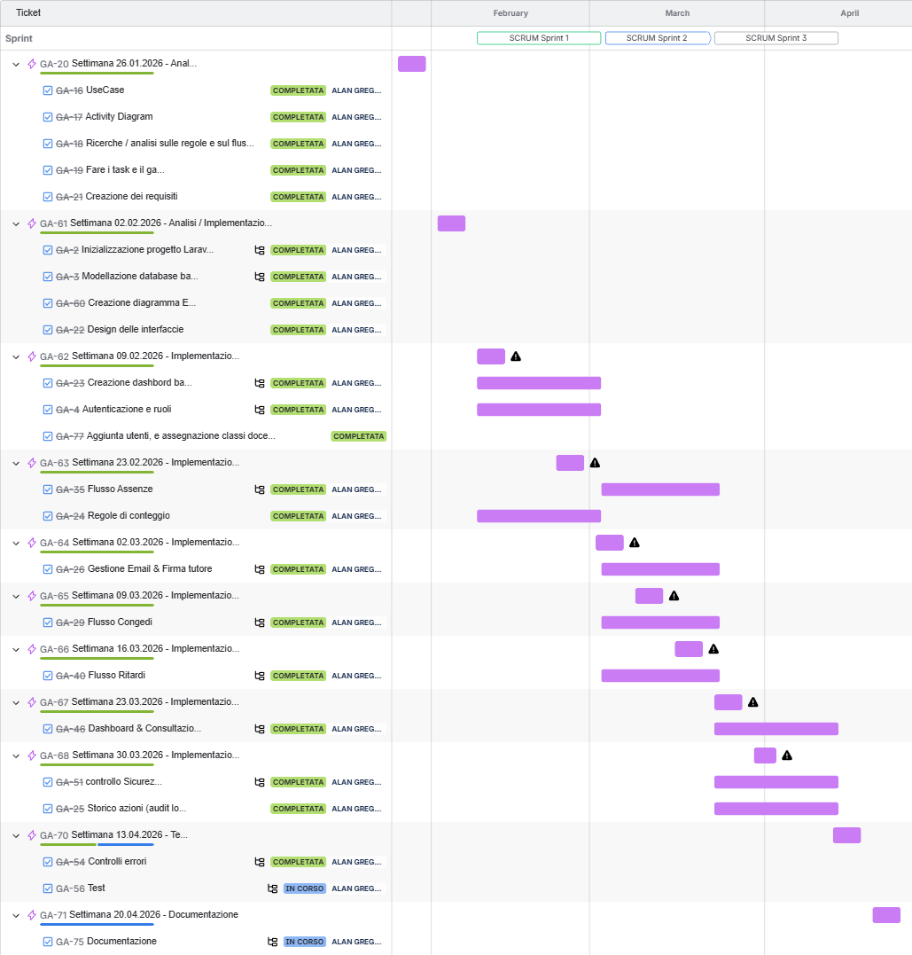

Il diagramma di Gantt consuntivo mostra l’andamento reale del progetto, evidenziando le attività effettivamente svolte e il loro stato di avanzamento.
Rispetto al Gantt preventivo, alcune fasi di implementazione sono state prolungate e in parte sovrapposte. In particolare, attività come autenticazione e ruoli, dashboard, flusso assenze, gestione email e firma tutore, congedi e ritardi hanno richiesto più tempo del previsto. Anche le funzionalità di consultazione, storiche azioni e controlli di sicurezza sono state distribuite su più settimane.
Il consuntivo evidenzia quindi uno slittamento di alcune attività rispetto alla pianificazione iniziale, ma mostra anche che la maggior parte dei task principali è stata completata.

Conclusioni
Quali sono le implicazioni della mia soluzione? Che impatto avrà? Cambierà il mondo? È un successo importante? È solo un’aggiunta marginale o è semplicemente servita per scoprire che questo percorso è stato una perdita di tempo? I risultati ottenuti sono generali, facilmente generalizzabili o sono specifici di un caso particolare? ecc.

Sviluppi futuri
Migliorie o estensioni che possono essere sviluppate sul prodotto.

Considerazioni personali
Cosa ho imparato in questo progetto? ecc.

Glossario
Inserite una semplice tabella con due colonne che spieghi i termini specifici del progetto (lista dei termini in ordine alfabetico A-Z)

Esempio:

Termine | Descrizione
AJAX | Asynchronous JavaScript And XML: una tecnica che permette di eseguire richieste ed ottenere dati da una pagina web in modo asincrono.
CSS | Cascading Style Sheets: linguaggio che permette di definire il layout e la grafica di una pagina web.

Bibliografia

Bibliografia per articoli di riviste:
- Cognome e nome (o iniziali) dell’autore o degli autori, o nome dell’organizzazione,
- Titolo dell’articolo (tra virgolette),
- Titolo della rivista (in italico),
- Anno e numero
- Pagina iniziale dell’articolo.

Bibliografia per libri
- Cognome e nome (o iniziali) dell’autore o degli autori, o nome dell’organizzazione,
- Titolo del libro (in italico),
- ev. Numero di edizione,
- Nome dell’editore,
- Anno di pubblicazione,
- ISBN.

Sitografia
- URL del sito (se troppo lungo solo dominio, evt completo nel diario),
- Eventuale titolo della pagina (in italico),
- Data di consultazione (GG-MM-AAAA).

Esempio:
- http://standards.ieee.org/guides/style/section7.html, IEEE Standards Style Manual, 07-06-2008.

Allegati
Elenco degli allegati, esempio:
- Diari di lavoro
- Codici sorgente/documentazione macchine virtuali
- Istruzioni di installazione del prodotto (con credenziali di accesso) e/o di eventuali prodotti terzi
- Documentazione di prodotti di terzi
- Eventuali guide utente / Manuali di utilizzo
- Mandato e/o QdC
- Prodotto
- …

